МИНИСТЕРСТВО НАУКИ И ВЫСШЕГО ОБРАЗОВАНИЯ РФ
Федеральное государственное бюджетное образовательное учреждение высшего образования
«ПЕНЗЕНСКИЙ ГОСУДАРСТВЕННЫЙ УНИВЕРСИТЕТ»
ПОЛИТЕХНИЧЕСКИЙ ИНСТИТУТ

Факультет  промышленных технологий, электроэнергетики и транспорта |  | Кафедра  «Транспортные машины»
(наименование) |  | (наименование)
Направление подготовки |  | 23.03.01«Технология транспортных процессов»
 |  | (код, наименование)
Профиль |  | «Организация и безопасность движения»
 |  | (наименование)

ВЫПУСКНАЯ КВАЛИФИКАЦИОННАЯ РАБОТА
на тему

Оценка влияния технического состояния транспортных средств на безопасность дорожного движения

Студент | _____________  (подпись, дата) | Титов Владислав Олегович  (ФИО полностью)
Руководитель работы:  к.т.н., доцент | _____________  (подпись, дата) | Войнов А.А.  (фамилия, инициалы)
Нормоконтролер:  д.т.н., профессор | _____________  (подпись, дата) | Салмин В.В.  (фамилия, инициалы)
Работа допущена к защите (протокол заседания кафедры от 21 июня 2021 г, № 9а)
Заведующий кафедрой:  д.т.н., профессор | _________  (подпись, дата) | Салмин В.В.  (фамилия, инициалы)
Работа защищена с отметкой ____________ (протокол заседания ГЭК от __________ № ___ )
Секретарь ГЭК:  к.т.н., доцент | _____________  (подпись, дата) | Жук А.П.  (фамилия, инициалы)

Пенза 2021

ФГБОУ ВО «ПЕНЗЕНСКИЙ ГОСУДАРСТВЕННЫЙ УНИВЕРСИТЕТ»

Политехнический институт

КАФЕДРА «ТРАНСПОРТНЫЕ МАШИНЫ»

«Утверждаю»
Заведующий кафедрой ТМ
д.т.н., профессор. _______ В.В. Салмин
подпись
«30» ноября 2020 г.

ЗАДАНИЕ

на выпускную квалификационную работу

Студенту гр. 17МГ1 Политехнического института, очной формы обучения по направлению 23.03.01 «Технология транспортных процессов»

Титову Владиславу Олеговичу

Научный руководитель работы: к.т.н., доцент Войнов А.А.
Время выполнения ВКР: с 30.11.2020 г. по 29.06.2021 г.
Место преддипломной практики: кафедра «Транспортные машины» ПГУ
Тема работы: «Оценка влияния технического состояния транспортных средств на безопасность дорожного движения»

Тема утверждена приказом ректора ПГУ № 1273а/о от «30» ноября 2020 г.
Техническое задание на работу (назначение устройства, условия применения, внешние воздействия, специальные требования и т. п.): оценить влияние технического состояния транспортных средств на безопасность дорожного движения.

Объём и содержание основной части работы
Пояснительная записка (перечень вопросов, подлежащих разработке, расчетов, обоснований, описаний):
– введение с обоснованием актуальности темы исследования, постановкой цели и задач исследования – 1 – 2 страницы;
– анализ состояния вопроса: место транспортного средства в системе ВАДС; аварийность на автомобильном транспорте; ДТП, возникшее из-за технического состояния транспортного средства – 10 – 20 страниц;
– организационно-управленческий раздел: неисправности, при которых запрещается эксплуатация ТС, способы выявления неисправностей, а также оценка влияния технического состояния транспортных средств на безопасность дорожного движения – 10 – 20 страниц;

– экономический раздел – анализ экономической эффективности от реализации предложенных мероприятий по оценке влияния технического состояния транспортных средств на безопасность дорожного движения – 10 – 20 страниц;
– заключение – выводы по результатам проведенных исследований – 1-2 страницы.

Графическая часть (перечень и содержание чертежей, плакатов)
1 лист «Структура ВКР» | 1 л., А1
2 лист «Актуальность темы ВКР» | 1 л., А1
3 лист «Цель и задачи выпускной квалификационной работы» | 1 л., А1
4 лист «Виды безопасности транспортного средства» | 1 л., А1
5 лист «Неисправности, влияющие на безопасность дорожного движения» | 1 л., А1
6 лист «Принцип работы предлагаемого устройства» | 1 л., А1
7 лист «Алгоритм работы предлагаемого устройства» | 1 л., А1
8 лист «Компоненты предлагаемого устройства» | 1 л., А1
9 лист «Экономическая эффективность предлагаемых мероприятий» | 1 л., А1
10 лист «Выводы по выпускной квалификационной работе» | 1 л., А1
Рекомендуемая литература:
1. Афанасьев, Л. Л. Конструктивная безопасность автомобиля [Текст] / Л. Л. Афанасьев, А. Б. Дъяков, В. А. Иларионов. – М.: Машиностроение, 1983. – 212 с.
2. ГОСТ 25044-81 Техническая диагностика. Диагностирование автомобилей, тракторов, сельскохозяйственных, строительных и дорожных машин. Основные положения.
3. Комаров В.В., Андрианов Ю.В. Предрейсовый контроль транспортных средств. – М.: Издательство «Перо», 2017.

Дата выдачи задания: «30» ноября 2020 г.

Руководитель дипломного проекта:
к.т.н., доцент ___________ А.А. Войнов

Задание к исполнению принял студент
гpуппы 17МГ1 ___________ В.О. Титов

«30» ноября 2020 г.

ФГБОУ ВО «ПЕНЗЕНСКИЙ ГОСУДАРСТВЕННЫЙ УНИВЕРСИТЕТ»

Политехнический институт

КАФЕДРА «ТРАНСПОРТНЫЕ МАШИНЫ»

«УТВЕРЖДАЮ»
Руководитель ВКР
к.т.н., доцент __________ А.А. Войнов
подпись
«30» ноября 2020 г.

КАЛЕНДАРНЫЙ ПЛАН
выполнения выпускной квалификационной работы
«Оценка влияния технического состояния транспортных средств на безопасность дорожного движения»
студента учебной группы 17МГ1 Титова Владислава Олеговича
(направление подготовки 23.03.01 «Технология транспортных процессов»)
Наименование  выполняемой работы | Срок исполнения |  | Отметка о выполнении
Наименование  выполняемой работы | начало | окончание | Отметка о выполнении
1 | 2 | 3 | 4
1. Получение задания, его уяснение, беседа с руководителем. Подготовка к выполнению ВКР. | 30.11.20 | 01.12.20
2. Подбор и изучение рекомендованной литературы. | 20.12.20 | 25.12.20
3. Изучение актуальности темы, постановка цели и задач работы. Написание введения. | 24.01.20 | 10.02.21
4. Место транспортного средства в системе ВАДС; аварийность на автомобильном транспорте; ДТП, возникшее из-за технического состояния транспортного средства. Написание 1-й главы работы. | 15.02.21 | 01.03.21
5. Неисправности, при которых запрещается эксплуатация ТС, способы выявления неисправностей, а также оценка влияния технического состояния транспортных средств на безопасность дорожного движения. Написание 2-й главы ВКР. | 02.03.21 | 21.03.21

1 | 2 | 3 |  | 4
6. Анализ экономической эффективности от реализации предложенных мероприятий по оценке влияния технического состояния транспортных средств на безопасность дорожного движения. Написание 3-й главы. | 23.03.21 | 24.04.21
7. Оформление пояснительной записки. | 26.04.21 | 18.05.21
8. Представление пояснительной записки и графической части руководителю на подпись и подготовка к предварительной защите. | 18.05.21 | 30.05.21
9. Представление ВКР нормоконтролёру | 31.05.21 | 05.06.21
10. Проверка ВКР на плагиат | 07.06.21 | 12.06.21
11. Предварительная защита ВКР | 15.06.21 | 16.06.21
12. Полное завершение всех работ и представление зав. кафедрой на подпись пояснительной записки (совместно с графической частью и отзывом руководителя). | 16.06.21 | 27.06.21
13. Защита ВКР. | 29.06.21 | 30.06.21

Студент учебной группы 17МГ1 _______________ В.О. Титов

«30» ноября 2020 г.

Реферат

УДК 656.1/5
ББК 39.38

Титов В.О. Оценка влияния технического состояния транспортных средств на безопасность дорожного движения – 77 страниц, 15 рисунков, 1 таблица.

ТЕХНИЧЕСКОЕ СОСТОЯНИЕ, ТРАНСПОРТНОЕ СРЕДСТВО, БЕЗОПАСНОСТЬ ДОРОЖНОГО ДВИЖЕНИЯ

Выпускная квалификационная работа состоит из введения, трёх разделов, заключения, списка литературы и приложения.
В первом разделе приводится анализ вопросов, связанных с местом транспортного средства в системе ВАДС, вопросы аварийности на автомобильном транспорте, а также рассматривается пример ДТП, возникшего из-за технического состояния транспортного средств.
Во втором разделе проводится исследование неисправностей, при которых запрещается эксплуатация ТС, способы выявления неисправностей, а также оценка влияния технического состояния транспортных средств на безопасность дорожного движения.
В третьем разделе выпускной квалификационной работы проводится анализ экономической эффективности от реализации предложенных мероприятий по оценке влияния технического состояния транспортных средств на безопасность дорожного движения.
Объект исследования: техническое состояние автомобилей.
Предмет исследования: влияние технического состояния транспортных средств на безопасность дорожного движения.
Целью выпускной квалификационной работы является оценка влияния технического состояния транспортных средств на безопасность дорожного движения.
Задачи работы:
– выполнить анализ состояния вопроса по оценке влияния технического состояния ТС на безопасность дорожного движения;
– предложить мероприятия, направленные на снижение негативного влияния технического состояния ТС на безопасность дорожного движения;
– дать экономическую оценку мероприятиям по снижению негативного влияния технического состояния ТС на безопасность дорожного движения.

Report

UDC 656.1/5
BBK 39.38

Titov V.O. Assessment of the impact of the technical condition of vehicles on road safety - 77 pages, 15 figures, 1 table.

TECHNICAL CONDITION, VEHICLE, ROAD SAFETY

The final qualifying work consists of an introduction, three sections, a conclusion, a list of references and an appendix.
The first section provides an analysis of issues related to the place of a vehicle in the VADS system, issues of accidents in road transport, and also considers an example of an accident that arose due to the technical condition of a vehicle.
In the second section, a study of malfunctions in which the operation of the vehicle is prohibited, methods for detecting malfunctions, as well as an assessment of the impact of the technical condition of vehicles on road safety are carried out.
In the third section of the final qualifying work, an analysis of the economic efficiency from the implementation of the proposed measures to assess the impact of the technical condition of vehicles on road safety is carried out.
Research object: technical condition of cars.
Subject of research: the influence of the technical condition of vehicles on road safety.
The purpose of the final qualifying work is to assess the impact of the technical condition of vehicles on road safety.
Work tasks:
- analyze the status of the issue to assess the impact of the technical condition of the vehicle on road safety;
- to propose measures aimed at reducing the negative impact of the technical condition of the vehicle on road safety;
- to give an economic assessment of measures to reduce the negative impact of the technical condition of the vehicle on road safety.

содержание

Введение 9
1. Анализ состояния вопроса 11
1.1 Место транспортного средства в системе «водитель-автомобиль-дорога-среда» 11
1.2 Неисправности, при которых запрещается эксплуатация ТС 18
1.3 Способы выявления неисправностей ТС 25
1.4 Выводы по первому разделу 34
2. Орагнизационно-управленческий раздел 36
2.1 Анализ сведений о состоянии безопасности дорожного движения 36
2.2 Исследование типичной аварийной дорожно-транспортной ситуации, возникшей из-за технического состояния автомобиля 40
2.3 Предлагаемое мероприятие по контролю технического состояния ТС и его влиянию на безопасность дорожного движения 62
2.4 Выводы по второму разделу 65
3. Экономический раздел 66
3.1 Определение материального ущерба от ДТП 66
3.2 Расчет социально-экономического эффекта от реализации предлагаемых мероприятий 70
3.3 Выводы по третьему разделу 72
Заключение 73
Список используемых источиков 74

Введение

Проблема безопасности дорожного движения сильно переплетена с понятием надежности транспортных средств на этапе эксплуатации. Учет эксплуатационной надежности ведется изготовителем только для этапа приработки, что примерно соответствует сроку службы в три года и называется гарантия или готовность изготовителя возмещать траты собственника на отказы, вызванные технической неисправностью. Исходя из этого видно, что система учета отказов основана именно на принципе работоспособности сложной технической системы не ниже определенного заданного значения (по каждой функции). Однако эксплуатация также подразумевает действие на объект суммы неизвестных факторов, которые влияют на характер изменения остаточного ресурса. Поэтому задача состоит в выявлении соответствия транспортного средства установленным значениям не только в ходе технического осмотра (контроля), но и на этапе восстановления после аварии. Другими словами, требуется производить оценку не конкретных свойств транспортного средства, а учитывать динамику их изменения для выявления функциональной зависимости изменения остаточного ресурса сложной технической системы под влиянием многочисленных эксплуатационных факторов.
В данной выпускной квалификационной работе были рассмотрены вопросы, связанные с определением места транспортного средства в системе ВАДС, проведен анализ аварийности на автомобильном транспорте и было установлено, что техническое состояние транспортного средства оказывает существенное влияние на безопасность дорожного движения. Этим обусловлена актуальность выбранной темы.
Целью выпускной квалификационной работы является оценка влияния технического состояния транспортных средств на безопасность дорожного движения.
Для достижения указанной цели в данной выпускной квалификационной работе решались следующие задачи:
– оценить влияние технического состояния ТС на безопасность дорожного движения;
– предложить мероприятия, направленные на снижение негативного влияния технического состояния ТС на безопасность дорожного движения;
– дать экономическую оценку мероприятиям по снижению негативного влияния технического состояния ТС на безопасность дорожного движения.
Исследование проводилось методами изучения статистических сведений ГИБДД об аварийности на автомобильном транспорте из-за технического состояния транспортных средств, анализа нормативных требований к техническому состоянию транспортных средств.
Практическая значимость работы заключается в том, что в результате выполнения ВКР была дана оценка влиянию технического состояния транспортных средств на безопасность дорожного движения.

1. Анализ состояния вопроса

1.1 Место транспортного средства в системе «водитель-автомобиль-дорога-среда»

В процессе движение автомобиля по какой-либо дороге, а также иной местности рассматривается как функционирование системы «человек – машина – окружающая среда». В сфере безопасности дорожного движения эта система обычно называется «водитель – автомобиль – дорога – среда» (сокращенно ВАДС).
Нарушение в функционировании какого-либо компонента из этой системы уменьшает ее эффективность: снижается скорость передвижения ТС, возникают непредвиденные остановки, увеличивается расход топлива, либо возникают дорожно-транспортные происшествия (сокращенно ДТП) [29].
Схема системы ВАДС представлена на рисунке 1.1.
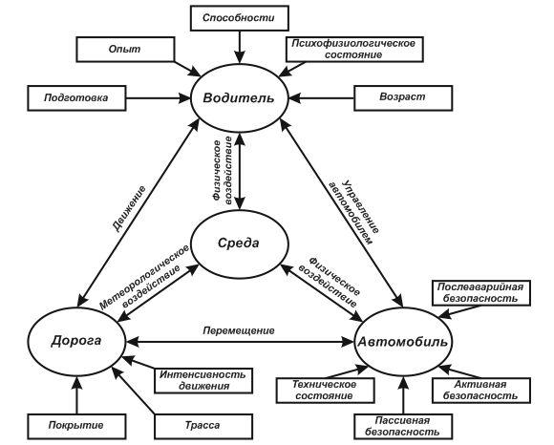
Рисунок 1.1 – Схема системы ВАДС
Автомобиль, являющийся элементом системы ВАДС, может рассматриваться с разных точек зрения: с одной стороны он является объектом конструкторской разработки, с другой – как объект эксплуатации, требующий оценки его неисправностей и отказов, также он является объектом технического обслуживания и ремонтов и входит в систему экономических отношений, которые возникают при его эксплуатации. Это не полный перечень. Автомобиль также может рассматриваться с многих других точек зрения. В рамках данной выпускной квалификационной работы были рассмотрены лишь некоторые свойства автомобиля, влияющие на его безопасность, т.е. на вероятность появления и тяжесть ДТП.
Различают активную, пассивную и послеаварийную безопасность транспортного средства.
Активная безопасность – это такое свойство транспортного средства, которое снижает вероятность ДТП (предотвращает его возникновение). Анализ свойств активной безопасности позволяет объединить их в следующие основные группы (см. рис. 1.2):
– «свойства, в значительной степени зависящие от действий водителя по управлению транспортным средством (тягово-скоростные, тормозные, устойчивость, управляемость, информативность);
– свойства, не зависящие или зависящие в незначительной степени от действий водителя по управлению транспортным средством (надежность элементов конструкции, весовые и габаритные параметры);
– свойства, определяющие возможность эффективной деятельности водителя по управлению транспортным средством (обитаемость и соответствие оборудования рабочего места водителя требованиям эргономики)» [29].
Активная безопасность ТС характеризуется также отсутствием внезапно проявляющихся отказов в конструктивных системах автомобиля, особенно в тех, которые связаны с выполнением маневра и, следовательно, способностью водителя уверенно управлять системой «автомобиль – дорога».
Пассивная безопасность – «свойство транспортного средства, снижающее тяжесть последствия ДТП. Пассивная безопасность проявляется в период, когда водитель, несмотря на принятые меры безопасности, не может изменить характер движения автомобиля и предотвратить ДТП.
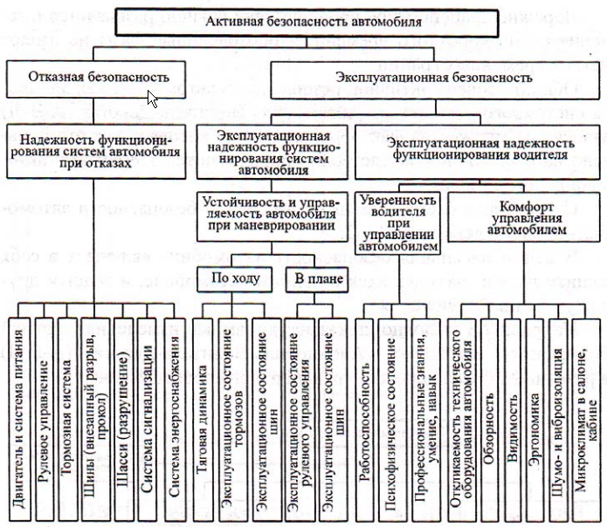
Рисунок 1.2 – Структурная схема активной безопасности

Пассивная безопасность включает в себя множество элементов, и один из основных – ремень безопасности. Вторым по значимости элементом пассивной безопасности является кузов автомобиля. Его передняя или задняя часть должны, сминаясь, максимально рассеять высвободившуюся энергию удара, а центральная часть кузова должна предоставить как можно больше места для выживания пассажирам автомобиля. Материалы салона должны быть не только приятными на ощупь и радовать глаз в случае необходимости они должны максимально смягчить удар. При этом они не должны растрескаться, чтобы своими осколками не нанести дополнительные повреждения пассажирам» [29].
После удара топливный бак автомобиля не должен воспламениться и не должен трескаться, чтобы исключить розлив топлива по дороге.
Высокие требования предъявляются к проемам дверей и замкам. Как показывает статистика ДТП, тяжелые травмы получают пассажиры, выпавшие из ТС через раскрывшиеся двери. В то же время после ДТП замки и двери должны легко открыться без использования дополнительных инструментов и оборудования для своевременной и скорой эвакуации находящихся в внутри людей.
Таким образом, «пассивная безопасность служит достижению одной главной задачи – в случае ДТП, независимо от его тяжести, сделать все максимально возможное для сохранения жизни людей, находящихся в автомобиле» [29].
Таким образом, основные требования к пассивной безопасности автомобиля могут быть сформулированы следующим образом:
– деформации передней и задней частей кузова (кабины) и рамы при столкновении должны обеспечивать допустимый уровень замедления;
– максимальное поглощение кинетической энергии;
– жесткость салона должна быть такой, чтобы сохранить зону жизнеобеспечения, т. е. сохранить минимально необходимое пространство, в пределах которого исключено сдавливание тела человека, находящегося внутри транспортного средства;
– должны быть предусмотрены меры, снижающие тяжесть последствий при ДТП.
Послеаварийная безопасность – это «совокупность конструктивных особенностей и дополнительных устройств, снижающих тяжесть последствий ДТП.
К числу опасных явлений, которые могут возникнуть в результате ДТП, относят пожар, заклинивание дверей и заполнение водой салона, если автомобиль затонул.
Наиболее тяжелым последствием ДТП для пассажиров и водителя является возгорание автомобиля. Чаще возгорание происходит при тяжелых ДТП, таких как столкновение, наезды на неподвижные препятствия, а также опрокидывание. Несмотря на небольшую вероятность возникновения возгорания (0,3...1,2 %), их последствия тяжелейшие. Они вызывают почти полное разрушение автомобиля, и в случае невозможности эвакуации – гибель людей» [29].
B послеаварийную безопасность входят средства для предотвращения пожаров, для эвакуации людей из ТС (салона автомобиля/автобуса или кабины грузового автомобиля), для обеспечения герметичности кузова автомобиля и средства, необходимые для оказания пострадавшим первой медицинской помощи.
В моторном отсеке не должны скапливаться эксплуатационные жидкости (топлива и/или масла).
Заливные горловины топливных баков должны располагаться вне отделений кузова, в которых размещаются люди (водитель или пассажиры). Также размещение горловин топливных баков должно исключать возможность попадания топлива на двигатель или систему выброса отработавших газов.
Пробка заливной горловины должна препятствовать выливанию топлива. Она не должна откручиваться самопроизвольно и выступать за габариты кузова ТС, также как и топливный бак, который к тому же должен быть прочным и коррозионно-стойким.
В отделениях для водителя и пассажиров не должны располагаться трубопроводы системы питания. Они также должны быть защищены от механических или иных повреждений. Не допускается попадание топлива на элементы выхлопной системы.
Все провода электрооборудования автомобиля должны быть надёжно защищены от изнашивания, истирания и обрыва. Они должны быть способны выдерживать избыточную влажность и воздействие высокой температуры. При расположении в моторном отсеке ТС все электросоединения также должны выдерживать негативные воздействия от испарения масла и топлива. Сила тока в них не должна превышать допустимых изготовителем ТС значения. В ТС должно быть предусмотрено не менее двух независимых цепей внутреннего освещения. Это необходимо для того, чтобы при выходе из строя одной из них было возможно функционирование другой.
Все электрические цепи питания электрооборудования, кроме стартера, системы зажигания, устройств остановки двигателя и зарядной цепи аккумуляторной батареи, должны содержать плавкие предохранители.
Аккумуляторные батареи следует располагать в доступных местах, надежно изолировать от пассажирского помещения и вентилировать окружающим воздухом.
Для быстрой остановки двигателя на автобусах необходимо устанавливать аварийный выключатель. Этим же выключателем приводятся в действие устройства для прекращения подачи топлива, отключения АКБ и включения аварийной сигнализации. Также, как и на других ТС обязательно в наличии должны быть огнетушители и медицинские аптечки.
В автобусах моторный отсек должен быть отделен от остальной части автобуса перегородкой из огнестойкого материала. Это требование пожарной безопасности.
Совершенствование противопожарных устройств имеет следующие основные направления:
– установка пенных огнетушителей, включающихся автоматически;
– применение автоматически размыкающих электрическую цепь автомобиля устройств в момент, когда возникает механическая перегрузка определенного уровня;
– использование специальных устройств для автоматического добавления во время аварии в топливный бак вещества, превращающие топливо в трудно сгораемое вещество (композиции галогенов, кремниевые соединения и специальные смолы).
В легковых и грузовых автомобилях эвакуация людей после аварии осуществляется через двери салона или кабины. В отраслевых стандартах, определяющих требования к ударно-прочностным свойствам кузовов и кабин содержатся требования к замкам дверей, которые не должны заклиниваться при авариях.
Автобусы должны быть оснащены аварийными выходами, которыми являются двери, окна и аварийные люки. Двери для аварийных выходов людей должны открываться как снаружи, так и изнутри с использованием только мускульной силы человека. Аварийные окна должны выставляться только наружу и иметь устройства для быстрого удаления из проема. Если конструкция автобуса не позволяет полностью открывать застекленные окна, которые являются аварийными выходами, то рядом с этими окнами или в кабине водителя должны находиться специальные средства (инструменты), которыми при аварийной ситуации можно разбить стекло. Аварийные люки должны открываться как снаружи, так и изнутри. Аварийные выходы должны открываться без помощи инструмента. Время для открытия аварийного выхода не должно превышать 3 с.
Двери кабины должны быть оборудованы замками, запирающимися на ключ, и стопориться автоматически в крайних положениях. Разрешается установка замка только на одной двери в случае, если на другой двери и аварийном выходе (если он имеется) имеются внутренние запоры.
Предотвращение проникновения воды в салон или кабину ТС при его затоплении пока не регламентировано нормативными документами. Это должно обеспечиваться повышением герметичности салона. Но это направление имеет много спорных вопросов, поскольку спасение людей из затонувшего транспортного средства зависит не только от конструктивных особенностей автомобиля/автобуса, но и от многих иных факторов, учесть которые в полном объеме не представляется возможным.
Таким образом, для обеспечения требований послеаварийной безопасности необходимо конструировать ТС следующим образом:
– располагать топливный бак на максимально возможном удалении от двигателя;
– устанавливать топливный бак в задней части кузова ТС в связи с тем, что при встречных столкновениях и так наиболее тяжелые последствия не должны усугубляться возгораниями ТС;
– устанавливать систему автоматического отключения при ДТП источников электроэнергии;
– обеспечивать пожаробезопасность топливных баков, заливных горловин и топливо проводов;
– предусматривать наличие огнетушителей (не менее одного);
– предусматривать устройства автоматического впрыска в топливный бак специальных веществ, снижающих либо полностью предотвращающих воспламенение бензина;
– снабжать дверные замки системой предотвращения открывания дверей ТС непосредственно в момент ДТП и предусматривать возможность их беспрепятственного открывания после аварии, что необходимо для быстрой эвакуации людей;
– предусматривать устройства для эвакуации людей после аварий (люки, окна, скатывающиеся крыши либо иные аварийные выходы);
– предусматривать внутри салона инструменты для разбивания или выдавливания стекол.
Таким образом, в системе ВАДС автомобиль занимает особое место, и от его надежности в значительной степени зависит безопасность дорожного движения, а основными свойствами автомобиля, влияющими на его безопасность, т.е. на вероятность появления и тяжесть ДТП, являются активная, пассивная и послеаварийная безопасность транспортного средства.

1.2 Неисправности, при которых запрещается эксплуатация ТС

В соответствии с Основными положениями по допуску транспортных средств к эксплуатации и обязанностями должностных лиц по обеспечению безопасности дорожного движения, которые являются приложением к Правилам дорожного движения РФ, «Техническое состояние и оборудование участвующих в дорожном движении транспортных средств в части, относящейся к безопасности дорожного движения и охране окружающей среды, должно отвечать требованиям соответствующих стандартов, правил и руководств по их технической эксплуатации» [25]. «Запрещается эксплуатация автомобилей, автобусов, автопоездов, прицепов, мотоциклов, мопедов, тракторов и других самоходных машин, если их техническое состояние и оборудование не отвечают требованиям Перечня неисправностей и условий, при которых запрещается эксплуатация транспортных средств» [25], который также является приложением к ПДД РФ.
Данный Перечень устанавливает неисправности и условия, при которых запрещается эксплуатация ТС, для следующих их элементов и систем:
- Тормозная система:
Нормы эффективности торможения рабочей тормозной системы не соответствуют установленным требованиям (здесь и далее имеется в виду Технический регламент ТР ТС 018/2011 «О безопасности колесных транспортных средств» [33] и ГОСТ 33997-2016 «Колесные транспортные средства. Требования к безопасности в эксплуатации и методы проверки» [10]).
Нарушена герметичность гидравлического тормозного привода.
Нарушение герметичности пневматического и пневмогидравлического тормозных приводов вызывает падение давления воздуха при неработающем двигателе на 0,05 МПа и более за 15 минут после полного приведения их в действие. Утечка сжатого воздуха из колесных тормозных камер.
Не действует манометр пневматического или пневмогидравлического тормозных приводов.
Стояночная тормозная система не обеспечивает неподвижное состояние:
– транспортных средств с полной нагрузкой - на уклоне до 16 % включительно;
– легковых автомобилей и автобусов в снаряженном состоянии - на уклоне до 23 % включительно;
– грузовых автомобилей и автопоездов в снаряженном состоянии - на уклоне до 31 % включительно.
- Рулевое управление:
Суммарный люфт в рулевом управлении превышает следующие значения:
– легковые автомобили и созданные на их базе грузовые автомобили и автобусы – не более 10 градусов;
– автобусы – не более 20 градусов;
– грузовые автомобили – не более 25 градусов.
Имеются не предусмотренные конструкцией перемещения деталей и узлов. Резьбовые соединения не затянуты или не зафиксированы установленным способом. Неработоспособно устройство фиксации положения рулевой колонки.
Неисправен или отсутствует предусмотренный конструкцией усилитель рулевого управления или рулевой демпфер (для мотоциклов).
- Внешние световые приборы:
Количество, тип, цвет, расположение и режим работы внешних световых приборов не соответствуют требованиям конструкции транспортного средства. Примечание: на транспортных средствах, снятых с производства, допускается установка внешних световых приборов от транспортных средств других марок и моделей.
Регулировка фар не соответствует установленным требованиям.
Не работают в установленном режиме или загрязнены внешние световые приборы и световозвращатели.
На световых приборах отсутствуют рассеиватели либо используются рассеиватели и лампы, не соответствующие типу данного светового прибора.
Установка проблесковых маячков, способы их крепления и видимость светового сигнала не соответствуют установленным требованиям.
На транспортном средстве установлены:
– спереди: световые приборы с огнями любого цвета, кроме белого, желтого или оранжевого, и световозвращающие приспособления любого цвета, кроме белого;
– сзади: фонари заднего хода и освещения государственного регистрационного знака с огнями любого цвета, кроме белого, и иные световые приборы с огнями любого цвета, кроме красного, желтого или оранжевого, а также световозвращающие приспособления любого цвета, кроме красного.
Примечание: Положения этого пункта не распространяются на государственные регистрационные, отличительные и опознавательные знаки, установленные на транспортных средствах.
- Стеклоочистители и стеклоомыватели ветрового стекла:
Не работают в установленном режиме стеклоочистители или не работают предусмотренные конструкцией транспортного средства стеклоомыватели.
- Колеса и шины.
Остаточная глубина рисунка протектора шин (при отсутствии индикаторов износа) составляет не более:
– для транспортных средств категорий L – 0,8 мм;
– для транспортных средств категорий N2, N3, O3, O4 – 1 мм;
– для транспортных средств категорий M1, N1, O1, O2 – 1,6 мм;
– для транспортных средств категорий M2, M3 – 2 мм.
Остаточная глубина рисунка протектора зимних шин, предназначенных для эксплуатации на обледеневшем или заснеженном дорожном покрытии, маркированных знаком в виде горной вершины с тремя пиками и снежинки внутри нее, а также маркированных знаками "M+S", "M&S", "MS" (при отсутствии индикаторов износа), во время эксплуатации на указанном покрытии составляет не более 4 мм.
Шины имеют внешние повреждения (пробои, порезы, разрывы), обнажающие корд, а также расслоение каркаса, отслоение протектора и боковины.
Отсутствует болт (гайка) крепления или имеются трещины диска и ободьев колес, имеются видимые нарушения формы и размеров крепежных отверстий.
Шины по размеру или допустимой нагрузке не соответствуют модели транспортного средства.
На одну ось транспортного средства установлены шины различных размеров, конструкций (радиальной, диагональной, камерной, бескамерной), моделей, с различными рисунками протектора, морозостойкие и неморозостойкие, новые и восстановленные, новые и с углубленным рисунком протектора. На транспортном средстве установлены ошипованные и неошипованные шины.
6) Двигатель:
Содержание вредных веществ в отработавших газах и их дымность превышают установленные величины.
Нарушена герметичность системы питания.
Неисправна система выпуска отработавших газов.
Нарушена герметичность системы вентиляции картера.
Допустимый уровень внешнего шума превышает установленные величины.
7) Прочие элементы конструкции:
Количество, расположение и класс зеркал заднего вида не соответствуют установленным требованиям, отсутствуют стекла, предусмотренные конструкцией транспортного средства.
Не работает звуковой сигнал.
Установлены дополнительные предметы или нанесены покрытия, ограничивающие обзорность с места водителя.
Примечание. На верхней части ветрового стекла автомобилей и автобусов могут прикрепляться прозрачные цветные пленки. Разрешается применять тонированные стекла (кроме зеркальных), светопропускание которых соответствует установленным требованиям. Допускается применять шторки на окнах туристских автобусов, а также жалюзи и шторки на задних стеклах легковых автомобилей при наличии с обеих сторон наружных зеркал заднего вида.
Не работают предусмотренные конструкцией замки дверей кузова или кабины, запоры бортов грузовой платформы, запоры горловин цистерн и пробки топливных баков, механизм регулировки положения сиденья водителя, аварийный выключатель дверей и сигнал требования остановки на автобусе, приборы внутреннего освещения салона автобуса, аварийные выходы и устройства приведения их в действие, привод управления дверьми, спидометр, тахограф, противоугонные устройства, устройства обогрева и обдува стекол.
Отсутствуют предусмотренные конструкцией заднее защитное устройство, грязезащитные фартуки и брызговики.
Неисправны тягово-сцепное и опорно-сцепное устройства тягача и прицепного звена, а также отсутствуют или неисправны предусмотренные их конструкцией страховочные тросы (цепи). Имеются люфты в соединениях рамы мотоцикла с рамой бокового прицепа.
Отсутствуют:
– на автобусе, легковом и грузовом автомобилях, колесных тракторах – медицинская аптечка, огнетушитель, знак аварийной остановки;
– на грузовых автомобилях с разрешенной максимальной массой свыше 3,5 т и автобусах с разрешенной максимальной массой свыше 5 т – противооткатные упоры (должно быть не менее двух);
– на мотоцикле с боковым прицепом – медицинская аптечка, знак аварийной остановки
Неправомерное оборудование транспортных средств опознавательным знаком «Федеральная служба охраны Российской Федерации», проблесковыми маячками и (или) специальными звуковыми сигналами либо наличие на наружных поверхностях транспортных средств специальных цветографических схем, надписей и обозначений, не соответствующих государственным стандартам Российской Федерации.
Отсутствуют ремни безопасности и (или) подголовники сидений, если их установка предусмотрена конструкцией транспортного средства или Основными положениями по допуску транспортных средств к эксплуатации и обязанностями должностных лиц по обеспечению безопасности дорожного движения.
Ремни безопасности неработоспособны или имеют видимые надрывы на лямке.
Не работают держатель запасного колеса, лебедка и механизм подъема - опускания запасного колеса. Храповое устройство лебедки не фиксирует барабан с крепежным канатом.
На полуприцепе отсутствует или неисправно опорное устройство, фиксаторы транспортного положения опор, механизмы подъема и опускания опор.
Нарушена герметичность уплотнителей и соединений двигателя, коробки передач, бортовых редукторов, заднего моста, сцепления, аккумуляторной батареи, систем охлаждения и кондиционирования воздуха и дополнительно устанавливаемых на транспортное средство гидравлических устройств.
Технические параметры, указанные на наружной поверхности газовых баллонов автомобилей и автобусов, оснащенных газовой системой питания, не соответствуют данным технического паспорта, отсутствуют даты последнего и планируемого освидетельствования.
Государственный регистрационный знак транспортного средства или способ его установки не соответствует установленным требованиям.
Отсутствуют опознавательные знаки, которые должны быть установлены в соответствии с пунктом 8 Основных положений по допуску транспортных средств к эксплуатации и обязанностей должностных лиц по обеспечению безопасности дорожного движения, утвержденных постановлением Совета Министров - Правительства Российской Федерации от 23 октября 1993 г. № 1090 «О правилах дорожного движения».
На мотоциклах нет предусмотренных конструкцией дуг безопасности.
На мотоциклах и мопедах нет предусмотренных конструкцией подножек, поперечных рукояток для пассажиров на седле.
В конструкцию транспортного средства внесены изменения без разрешения Государственной инспекции безопасности дорожного движения Министерства внутренних дел Российской Федерации или иных органов, определяемых Правительством Российской Федерации.
Нормативно-техническими документами установлен перечень элементов и систем ТС, которые влияют на безопасность дорожного движения, и при неисправности которых запрещается эксплуатация ТС. К таким элементам и системам относятся тормозная система, рулевое управление, внешние световые приборы, стеклоочистители и омыватели ветрового стекла, колеса и шины, двигатель, а также иные элементы конструкции ТС.

1.3 Способы выявления неисправностей ТС

Терминологический ГОСТ 20911-89 «Техническая диагностика. Термины и определения» [6] вводит следующие понятия.
Техническая диагностика (диагностика) – область знаний, охватывающая теорию, методы и средства определения технического состояния объекта. Термин восходит к греческому «диагнозис» – распознавание, определение [6].
Техническое диагностирование (диагностирование) – определение технического состояния объекта [6].
Задачами диагностирования ГОСТ 20911-89 указывает:
– контроль технического состояния;
– поиск места и определение причин отказа (неисправности);
– прогнозирование технического состояния [6].
Контроль технического состояния – проверка соответствия значений параметров объекта требованиям технической документации и определение на этой основе одного из заданных видов технического состояния в данный момент времени.
Согласно примечания к ГОСТ 20911-89, видами технического состояния являются, например, исправное, работоспособное, неисправное, неработоспособное и т.п.
Согласно ГОСТ 27518-87 «Диагностирование изделий. Общие требования» [9] при решении задач диагностирования следует применять показатели достоверности и точности.
Согласно ГОСТ 20911-89 «Техническая диагностика. Термины и определения» диагностический (контролируемый) параметр – параметр объекта, используемый при его диагностировании (контроле). Иными словами, любая характеристика объекта, применимая для диагностирования, может именоваться диагностическим параметром [6].
Классификация диагностических параметров АТС в зависимости от физической природы процессов в объекте диагностирования (контроля), отображаемых диагностическими параметрами, приведена в таблице 1.1.
Таблица 1.1 – Классификация диагностических параметров АТС
Классы диагностических параметров | Характер параметра | Примеры диагностических параметров
1 | 2 | 3
Параметры работоспособности компонента АТС | Реакции на управляющие воздействия водителя  Оценки работоспособности узлов и алгоритмов | Пуск двигателя. Включение сцепления. Включение передачи. Включение средств освещения и сигнализации.  Герметичность тормозного привода. Компрессия цилиндров двигателя. Давление воздуха в шинах. Заряженность аккумуляторной батареи. Параметры моторного масла. Герметичность системы смазки.
Параметры эксплуатационных свойств АТС | Выходные параметры эффективности функционирования АТС  Параметры, используемые для оценки выходных параметров эффективности | Мощность и сила тяги на колесах. Время и путь разгона и выбега Падение частоты вращения коленчатого вала при отключении цилиндров. Содержание вредных веществ в отработавших газах и дымность. Тормозной путь, установившееся замедление, время срабатывания тормозной системы, удельная тормозная сила Расход топлива.  Масса АТС. Тормозная сила колеса Скорость АТС. Частота вращения колеса при торможении. Содержание кислорода в отработавших газах. Давление на контрольных выводах пневматического тормозного привода. Частота вращения коленчатого вала.
1 | 2 | 3
Параметры функционирования АТС | Непосредственно измеряемые параметры  Производные вычисляемые параметры  Оценки циклических процессов | Тормозная сила. Напряжение в бортовой сети электроснабжения. Сопротивление вращения незаторможенных колес.  Коэффициент избытка воздуха. Углы установки управляемых колес. Светопропускание стекол.  Колебания подрессоренных масс. Углы установки зажигания и опережения впрыска. Напряжение вторичной цепи зажигания.
 | Фазовые диагностические характеристики | Зависимость углов поворота управляемых колес от угла поворота рулевого колеса. Зависимость выходного давления аппаратов пневмопривода тормозов от входного давления
Параметры процессов, сопутствующих функционированию АТС | Непосредственно измеряемые параметры  Вычисляемые производные параметры  Оцениваемые  органолептически | Температура наружных поверхностей компонентов. Уровни шума. Температура и уровень охлаждающей жидкости.  Амплитудные, частотные и фазо-частотные характеристики вибраций.  Стуки. Вибрации. Спектры шумов
Параметры сохранности компонентов АТС | Оцениваемые органолептически  Непосредственно измеряемые | Трещины, сколы. Деформации, перегибы  Остаточная высота рисунка протектора шин. Остаточная толщина тормозных накладок. Уровни рабочих жидкостей в резервуарах и картерах
Параметры сопряжения деталей | Непосредственно измеряемые  Оцениваемые органолептически | Момент затяжки резьбовых соединений. Угловой люфт карданной передачи.  Подвижность деталей рулевого привода. Люфты подшипников колес. Сохранность деталей фиксации резьбовых соединений
Таким образом, для контроля технического состояния и поиска неисправностей требуются разные диагностические параметры. Требования к ним не совпадают. Для решения обеих задач необходимы данные о неисправностях диагностируемого объекта, возможных для использования диагностических параметрах и связях между неисправностями и этими параметрами.
Методы диагностирования должны включать:
– диагностическую модель изделия;
– алгоритм диагностирования и программное обеспечение;
– правила измерения диагностических параметров;
– правила определения структурных параметров;
– правила анализа и обработки диагностической информации.
Алгоритм поиска неисправностей ТС включает циклы пошаговой локализации части конструкции АТС, в которой имеет место неисправность, начиная с более грубой, и поэтапное устранение выявленных неисправностей с проверкой работоспособности АТС после каждого ремонта [22]. В развернутом виде содержание условного алгоритма последовательных поиска и устранения неисправностей АТС представлено на рисунке 1.3.
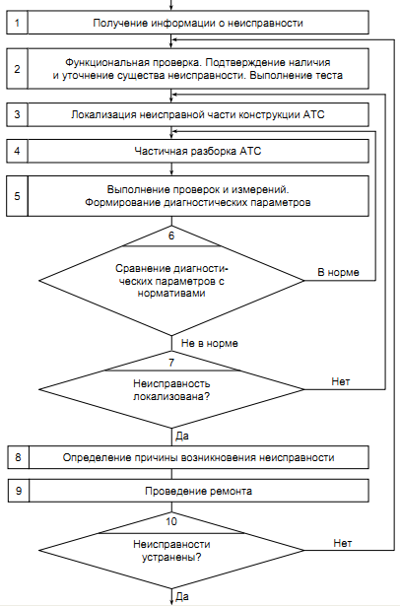
Рисунок 1.3 – Условный алгоритм последовательного поиска и устранения неисправностей ТС
Нормативно-техническими документами устанавливаются методы, которыми допускается проверять соответствие ТС установленным требованиям. Наглядно данные методы представлены на рисунке 1.4.
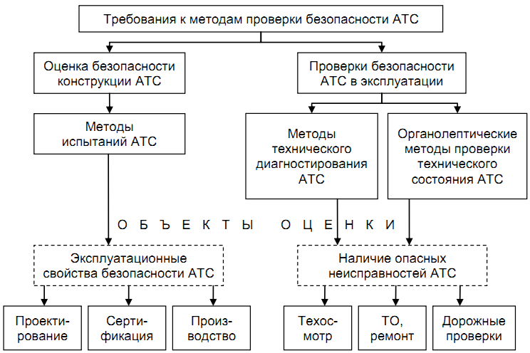
Рисунок 1.4 – Использование методов испытаний и эксплуатационного контроля автотранспортных средств

Таким образом, диагностирование остается составляющей инструментария исполнителей ТО и ремонта, эффективность которого, как показала практика, определяется квалификацией диагноста и функциональными возможностями используемого оборудования.
Таким образом, эксплуатационные свойства безопасности автомобилей обеспечиваются на этапе проектирования, сертификации и производства ТС. Выявление опасных неисправностей, влияющих на безопасность дорожного движения, производится при техническом осмотре ТС, техническом обслуживании и ремонте подвижного состава, а также при дорожных проверках.
Далее был проведен патентный поиск научных разработок в области технических средств обучения вождению.
Поиск был проведен по следующим фондам: рефераты российских изобретений, заявки на российские изобретения, полные тексты российских изобретений, формулы российских полезных моделей, перспективные российские изобретения (открытый реестр изобретений ФИПС).
Патент RU61446U2 «Устройство для замера и фиксации параметров движения транспортного средства, а также контроля технического состояния и прогноза его изменения», автор Абанин В.С. и др., патентообладатель Рязанский военный автомобильный институт имени генерала армии В.П. Дубынина.
Изобретение обеспечивает повышение безопасности дорожного движения. Оно предназначено для контроля параметров движения и технического состояния транспортного средства, позволяет прогнозировать изменения этих параметров в предстоящий период использования и предупреждать возникновение аварийных ситуаций на дороге. Данное изобретение позволяет обеспечивать условия для объективного расследования обстоятельств дорожно-транспортного происшествия (ДТП).
Техническим результатом предлагаемого технического решения является повышение количества объективной информации о техническом состоянии транспортном средстве, наличие технической возможности прогнозировать динамику технического состояния транспортного средства по контролируемым параметрам в планируемый период использования, а также возможность блокировки ТС с невозможностью продолжать эксплуатацию ТС при возникновении предельных значений контролируемых параметров, способных повлечь аварии и отказы ТС.
Патент RU 2 631 750 С2 «Устройство бортового контроля технического состояния транспортного средства», автор Исаев Д.И., патентообладатель Федеральное государственное бюджетное учреждение «3 Центральный научно-исследовательский институт» Минобороны России.
Изобретение относится к области технической диагностики и может быть использовано в качестве бортовых средств контроля технического состояния транспортных средств (ТС).
Технический результат предлагаемого решения направлен на расширение функциональных возможностей устройства, увеличение быстродействия и точности производимых автоматизированных расчетов бортовой системы технического состояния ТС, а также сокращение времени и трудоемкости при оценке фактического технического состояния ТС.
Патент RU 2 716 964 C1 «Телеметрическая система контроля технического состояния транспортного средства», автор Жигулов К.Е. и др., патентообладатель Общество с ограниченной ответственностью «ГетПарт-Рус».
Изобретение является приспособлением для контроля технического состояния и функционирования транспортных средств. Повышение их эффективности решается с помощью использования данного устройства.
Технический результат заключается в том, что разработанная телеметрическая система контроля технического состояния транспортных средств позволяет уменьшить практически до нуля влияние человеческого фактора на работу техники.
Телеметрическая система предназначена для:
– сбора данных о работе двигателя и транспортного средства (ТС) в целом при помощи аналоговых и цифровых датчиков, а также с использованием спутниковых систем GPS/ГЛОНАСС;
– передачи всей собранной и накопленной информации на сервер для отображения текущего состояния ТС и истории эксплуатации ТС за весь период работы.
Телеметрическая система может устанавливаться на любые транспортные средства: автомобильный, железнодорожный, водный транспорт и др.
Использование телеметрической системы позволит полностью автоматизировать контроль технического состояния транспортных средств без вмешательства человека в работу системы. Контроль функционирования данной диагностической системы возможно осуществлять дистанционно с помощью любых электронных устройств связи (компьютеры, смартфоны). Таким образом, можно свести к минимуму человеческий фактор в работе техники и минимизировать риск для человека и транспорта во время работы.
Патент RU 2 615 806 C1 «Способ дистанционной диагностики механического транспортного средства», автор Валов А.А., патентообладатель Федеральное государственное автономное образовательное учреждение высшего образования «Санкт-Петербургский государственный электротехнический университет «ЛЭТИ» им. В.И. Ульянова (Ленина)».
Заявляемое изобретение относится к области технического обслуживания, содержания транспортных средств и обеспечения электробезопасности электрифицированного транспорта. Предлагаемый способ дистанционной диагностики предназначен для выявления дефекта на ранней стадии его зарождения и для оценки технического состояния механического транспортного средства, а именно, автомобиля, троллейбуса. Диагностирование осуществляют из центра технического обслуживания, оснащенного диагностическим комплексом.
Технический результат заявленного изобретения заключается в расширении функциональных возможностей дистанционного диагностирования, повышении качества дистанционной диагностики за счет выявления предотказного состояния технического объекта на ранней стадии развития дефекта, повышении эффективности использования накапливаемой за время эксплуатации информации в виде зарегистрированных показаний контрольно-измерительных приборов.
Патент RU 2 703 850 C1 «Способ дистанционного диагностирования технического состояния двигателя внутреннего сгорания», автор Коротких Владимир Владимирович (RU) и др., патентообладатель Федеральное государственное бюджетное учреждение науки Сибирский федеральный научный центр агробиотехнологий Российской Академии наук (СФНЦА РАН).
Изобретение относится к области технического обслуживания и дистанционного диагностирования технического состояния систем двигателей внутреннего сгорания транспортных и технологических машин. Способ дистанционного диагностирования технического состояния двигателя внутреннего сгорания, согласно которому от диагностических модулей и блока управления двигателя поступают сигналы, отображающие текущее техническое состояние систем двигателя и его функциональных узлов, посредством телекоммуникационных средств передается на сервер диагностического центра, а там с помощью специального программного обеспечения, которое посредством нейросетевого моделирования осуществляет прогнозирование остаточного ресурса систем и элементов двигателя, а также позволяет давать рекомендации о проведении профилактических обслуживаний и ремонтов двигателя, отличающийся тем, что сбор и обработка диагностической информации осуществляется посредством одноплатного компьютера, соединенного с диагностическими модулями и блоком управления двигателя, при этом одноплатный компьютер связан со спутниковым модемом для передачи диагностических данных на сервер диагностического центра средствами космической телекоммуникации. Техническим результатом является повышение достоверности, своевременной оперативной информации при диагностировании и оценки технического состояния двигателей внутреннего сгорания.
Патент RU 2 691 225 C1 «Устройство измерения и оценки технического состояния оборудования машиностроительного комплекса», автор Тугенгольд Андрей Кириллович и др., патентообладатель Федеральное государственное бюджетное образовательное учреждение высшего образования «Донской государственный технический университет» (ДГТУ).
Изобретение относится к устройствам измерительной техники, а именно к устройствам мониторинга технического состояния объекта. Устройство состоит из корпуса, включающего модуль мониторинга на плате с микроконтроллером, модулем хранения информации, модулем анализа информации, модулем ввода/вывода информации и приемопередатчиком, соединенным с внешним вспомогательным оборудованием, датчиком тока, датчиком напряжения и корпусом измерительной головки с установленными на ее корпусе датчиками температуры, шума и вибрации. Технический результат заключается в повышении оперативности и объективности результатов диагностирования циклически функционирующих объектов, расширении функций устройства и углублении анализа параметров диагностирования.
Изобретение относится к устройствам измерительной техники, а именно к устройствам мониторинга технического состояния объекта. Мониторинг ведется по ряду параметров (амплитудная составляющая вибрации, температура, мощность). Применение устройства ориентировано на обнаружение и локализацию дефектов.
Техническим результатом, для решения которого применимо заявленное изобретение, является повышение скорости измерений, автономности и гибкости систем диагностики и мониторинга технического состояния различного оборудования. Результат получаем за счет наличия автономного модуля с распределенной плоскостью установки измерительных датчиков. Это позволит создавать полигон измерений для анализа технического состояния без большого количества повторений.
Таким образом, для повышения безопасности дорожного движения предлагается контролировать техническое состояние ТС с использованием указанных разработок в конструкции транспортных средств, что позволит предотвращать появление аварийных дорожно-транспортных ситуаций и будет способствовать сокращению числа ДТП из-за раннего выявления неисправностей ТС и своевременного предупреждения их отказов.

1.4 Выводы по первому разделу

Исходя из проведенного анализа вопросов, связанных с техническим состоянием автомобилей, можно сделать следующие выводы:
- В системе ВАДС автомобиль занимает особое место. От его надежности в значительной степени зависит безопасность дорожного движения.
- Основными свойствами автомобиля, влияющими на его безопасность, т.е. на вероятность появления и тяжесть ДТП, являются активная, пассивная и послеаварийная безопасность транспортного средства. Эксплуатационные свойства безопасности автомобилей обеспечиваются на этапе проектирования, сертификации и производства ТС.
- Нормативно-техническими документами установлен перечень элементов и систем ТС, которые влияют на безопасность дорожного движения, и при неисправности которых запрещается эксплуатация ТС. К таким элементам и системам относятся тормозная система, рулевое управление, внешние световые приборы, стеклоочистители и омыватели ветрового стекла, колеса и шины, двигатель, а также иные элементы конструкции ТС. Выявление опасных неисправностей, влияющих на безопасность дорожного движения, производится при техническом осмотре ТС, техническом обслуживании и ремонте подвижного состава, а также при дорожных проверках.
- В настоящее время имеются научные разработки различных устройств контроля технического состояния транспортного средства. Для повышения безопасности дорожного движения предлагается контролировать техническое состояние ТС с использованием указанных разработок в конструкции транспортных средств, что позволит предотвращать появление аварийных дорожно-транспортных ситуаций и будет способствовать сокращению числа ДТП из-за раннего выявления неисправностей ТС и своевременного предупреждения их отказов.

2. Организационно-управленческий раздел

2.1 Анализ сведений о состоянии безопасности дорожного движения

По статистическим данным ГИБДД, размещенным на официальном сайте Госавтоинспекции, в Российской Федерации на протяжении последних лет имеется тенденция к снижению общего числа ДТП, а также количества погибших и раненых в ДТП людей, что указывает на то, что меры в области обеспечения безопасности дорожного движения, принимаемые государством, имеют положительный эффект (см. рис. 2.1).
Рисунок 2.1 – Статистика аварийности на автодорогах в РФ

Однако количество ДТП из-за технических неисправностей ТС увеличивается на протяжении последних двух лет (см. рис. 2.2).

Рисунок 2.2 – Количество ДТП из-за технических неисправностей ТС на фоне общего числа ДТП в РФ

По данным научного центра безопасности дорожного движения МВД России, [11] доля погибших в ДТП, при которых зафиксированы технические неисправности ТС либо условия, при которых запрещена их эксплуатация, несмотря на традиционно невысокий уровень, за 9 месяцев 2020 года возросла и составила 7,1%. Всего в стране зарегистрировано 5501 (+13,1%) таких ДТП, погибло 808 (+3,1%) и получили ранения 7493 (+3,8%) человека (см. рис. 2.3).
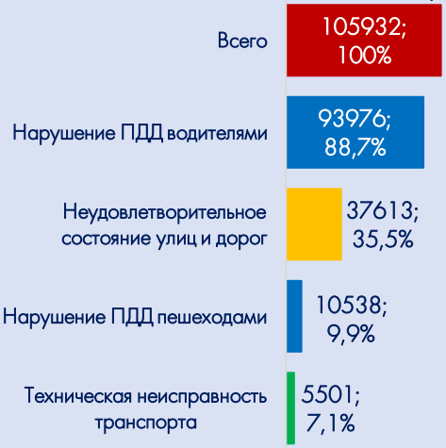
Рисунок 2.3 – Количество ДТП и их доля из-за основных и сопутствующих причин

Данные, представленные на рисунке 2.3, показывают долю ДТП, произошедших по разным причинам, а также долю ДТП, при которых зафиксированы сопутствующие нарушения, от общего количества произошедших ДТП. Возможно, что одно ДТП имеет одновременно несколько причин и сопутствующих нарушений, в результате чего сумма всех представленных показателей будет больше абсолютного количества произошедших ДТП.
К основным видам указанных выше неисправностей и условий относились наличие конструктивных изменений по сравнению с серийными транспортными средствами, сведения о которых отсутствуют в регистрационных документах (24,3%), установка на одну ось ТС шин различных размеров, конструкций, моделей, с различными рисунками протектора, а также установка шипованных и нешипованных шин одновременно (21,8%), неисправность внешних световых приборов (13,1%), коэффициент светопропускания стекол менее нормативного (12,8%) и установка шин, не соответствующих модели ТС (11,2%). Для наглядности эти данные представлены на рис. 2.4.
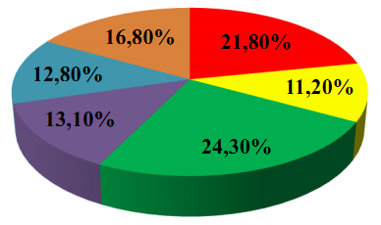
Рисунок 2.4 – Неисправности ТС, послужившие причинами ДТП
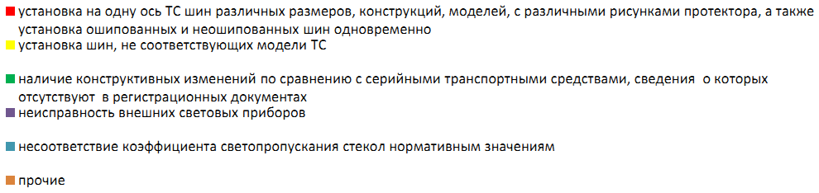
установка на одну ось ТС шин различных размеров, конструкций, моделей, с различными рисунками протектора, а также установка ошипованных и неошипованных шин одновременно
установка шин, не соответствующих модели ТС
наличие конструктивных изменений по сравнению с серийными транспортными средствами, сведения о которых отсутствуют в регистрационных документах
неисправность внешних световых приборов
несоответствие коэффициента светопропускания стекол нормативным значениям
прочие

По статистическим данным ГИБДД, размещенным на официальном сайте Госавтоинспекции, в Пензенской области на протяжении последних трёх лет отмечается снижение числа ДТП. Также уменьшается количество людей, раненых в ДТП. Но за прошедший год произошло увеличение числа погибших в ДТП людей на 9 человек, что составило 213 [23] (см. рис. 2.5).
В 2020 г. было зафиксировано 167 ДТП (10% от всех ДТП в регионе), совершенных из-за технических неисправностей транспортных средств, в которых 24 человека (11% от числа всех погибших в ДТП) погибли и 239 человек получили ранения (11% от числа всех раненых в ДТП) [23].

Рисунок 2.5 – Статистика аварийности на автодорогах в Пензенской области

В 2019 году за аналогичный период произошло 159 таких ДТП, в которых 33 человек погибли и 228 получили ранения различной степени тяжести [23].
Несмотря на небольшую долю ДТП, связанных с техническими неисправностями ТС, их количество остается на достаточно высоком уровне и имеет негативную тенденцию к увеличению. Наибольшее число таких ДТП связано с внесением в конструкцию ТС изменений, а также установкой несоответствующих шин.

2.2 Исследование типичной аварийной дорожно-транспортной ситуации, возникшей из-за технического состояния автомобиля

В качестве примера аварийной дорожно-транспортной ситуации, возникшей из-за технического состояния автомобиля, был проведен экспертный анализ дорожно-транспортного происшествия.
Обстоятельства ДТП: 02.03.2016 г. на 666 км федеральной автомобильной дороги «Урал-М5» на территории Бессоновского района Пензенской области вне населённого пункта произошло столкновение автобуса малого класса «MERCEDES 223210», следовавшего со стороны г. Пензы в направлении г. Кузнецка Пензенской области, с грузовым автомобилем «MERCEDES-BENZ 1844LS» с полуприцепом марки «SCHMITZ», следовавшим во встречном направлении. В результате дорожно-транспортного происшествия водители транспортных средств получили телесные повреждения, а девять пассажиров автобуса «MERCEDES 223210» от полученных травм скончались на месте происшествия. На автобусе «MERCEDES 223210» были установлены летние шины, хотя в путевом листе стояла отметка «гололёд».
Видимость проезжей части автодороги составляла более 300 м.
Проезжая часть в месте ДТП прямая, имеет подъём со стороны г. Самара в направлении г. Москва. Асфальтовое дорожное покрытие было покрыто снего-песчаной массой. Дорожное покрытие без дефектов, ям и выбоин, шириной для двух направлений - 13,7 м.
На месте ДТП имелась дорожная разметка 1.1 ПДД РФ, обозначающая правый край проезжей части по ходу движения в сторону г. Москва. К проезжей части автодороги примыкает справа (по ходу осмотра со стороны г. Самара в направлении г. Москва) асфальтированная обочина шириной 0,5 м, обочина, покрытая снегом, кювет, покрытый снегом. Слева от проезжей части располагается обочина, покрытая снегом, шириной 4,8 м.
Вблизи места ДТП слева по ходу осмотра места происшествия к проезжей части ФАД М5 «Урал» примыкает второстепенная дорога, ведущая в сторону с. Николо-Райское Городищенского района Пензенской области, шириной 6,0 м.
В результате экспертного исследования данного ДТП требуется установить, действия кого из водителей транспортных средств – водителя автобуса или водителя грузового автомобиля, привели к аварийной ситуации на дороге с технической точки зрения.
В ходе осмотра места происшествия сотрудниками ГИБДД была зафиксирована следующая вещная обстановка:
Частично на правой обочине по ходу осмотра, частично в правом кювете обнаружен грузовой автомобиль «MERCEDES - BENZ 1844 LS» с полуприцепом марки «SCHMITZ», задней частью обращённый в сторону проезжей части дороги. Расстояние от правого края проезжей части до оси переднего левого колеса автомобиля составляет 11,6 м, до оси задних левых колес автомобиля – 9,0 м, до левого колеса первой оси полуприцепа – 4,0 м, до левого колеса второй оси полуприцепа – 2,9 м, до левого колеса третьей оси полуприцепа – 1,8 м. Перед передней частью грузового автомобиля марки «MERCEDES - BENZ 1844 LS» в правом кювете по ходу осмотра обнаружен автобус малого класса «MERCEDES 223210», передней частью обращённый в сторону г. Самара. Расстояние от передней части данного автобуса до переднего правого угла грузового автомобиля «MERCEDES - BENZ 1844 LS» составляет 1,6 м. Расстояние от правого края проезжей части автодороги до оси переднего правого колеса автобуса «MERCEDES 223210» составляет 11,6 м, до оси задних правых колес – 12,8 м. В ходе осмотра были обнаружены следы волочения длиной 35,0 м от передних колес автобуса «MERCEDES 223210», расположенные частично на правой заснеженной обочине, частично в правом кювете. Начало следа волочения от переднего левого колеса указанного автомобиля располагается на обочине на расстоянии 3,4 м от правого края проезжей части. Начало следа волочения от переднего правого колеса указанного автомобиля располагается на обочине на расстоянии 2,0 м от правого края проезжей части. Окончания указанных следов волочения располагаются в правом кювете у соответствующих колес автобуса «MERCEDES 223210».
В ходе осмотра места происшествия были обнаружены следы волочения от колес грузового автомобиля марки «MERCEDES - BENZ 1844 LS» и полуприцепа марки «SCHMITZ» с боковым смещением, расположенные на правой заснеженной обочине и в правом кювете. След волочения от задних правых колес указанного автомобиля имеет длину 14,6 м и начинается в правом кювете на расстоянии 6,2 м от правого края проезжей части, а заканчивается у соответствующих колес автомобиля. След волочения от задних левых колес данного ТС имеет длину 7,0 м, начинается в правом кювете на расстоянии 5,3 м от правого края проезжей части, а заканчивается у соответствующих колес автомобиля. След волочения от правого колеса первой оси указанного полуприцепа, длиной 1,2 м, начинается в правом кювете на расстоянии 5,3 м от правого края проезжей части, а заканчивается у соответствующего колеса полуприцепа. След волочения от правого колеса второй оси указанного полуприцепа, длиной 5,3 м, начинается на правой заснеженной обочине на расстоянии 4,6 м от правого края проезжей части, а заканчивается у соответствующего колеса полуприцепа. След волочения от правого колеса третей оси указанного полуприцепа, длиной 5,8 м, начинается на правой заснеженной обочине на расстоянии 3,5 м от правого края проезжей части, а заканчивается у соответствующего колеса полуприцепа.
В ходе осмотра было обнаружено пятно разбрызгивания маслянистой жидкости, длиной 11,7 м и шириной 1,6 м, расположенное частично на правой заснеженной обочине, частично в правом кювете. Начало данного пятна располагается на правой обочине на расстоянии 2,0 м от правого края проезжей части и на расстоянии 2,1 м в сторону г. Самара от начала следа волочения от переднего левого колеса автобуса «MERCEDES 223210». Окончание пятна располагается в правом кювете на расстоянии 4,4 м от правого края проезжей части.
В ходе осмотра частично на правой заснеженной обочине, частично в правом кювете была обнаружена осыпь осколков стекла, грязи, пластмассы и частей транспортных средств, длиной 37,1 м и шириной 8,3 м. Начало осыпи совпадает с началом пятна разбрызгивания маслянистой жидкости. Левая граница осыпи располагается на расстоянии 2,0 м от правого края проезжей части. В зоне указанной осыпи имеется основная концентрация осыпи грязи, стекла и пластмассы, длиной 5,8 м, шириной 2,2 м, которая располагается частично на правой заснеженной обочине и частично в правом кювете. Начало основной концентрации осыпи грязи, стекла и пластмассы совпадает с началом общей осыпи, а её левая граница располагается на расстоянии 2,0 м от правого края проезжей части.
Загруженность автобуса «MERCEDES 223210»: 10 пассажиров и водитель. Загруженность грузового автомобиля «MERCEDES-BENZ 1844LS» с полуприцепом «SCHMITZ»: груз общим весом 20 тонн.
Скорости движения транспортных средств до столкновения не менее 70 км/ч.
Водитель грузового автомобиля «MERCEDES-BENZ 1844LS» с полуприцепом «SCHMITZ» пояснил, что проезжая 666 км указанной автодороги, он обратил внимание на микроавтобус марки «MERCEDES», который, двигаясь во встречном ему направлении, начал смещаться на полосу движения его автомобиля. Данный автобус очень быстро выехал на его полосу движения. Когда он его увидел, то микроавтобус уже двигался со смещением, перекрывая полосу движения его автомобиля, до него было незначительное расстояние. Во избежание столкновения он сразу же применил торможение и повернул рулевое колесо вправо, пытаясь уйти от удара. После этого последовал удар в переднюю часть тягача. Столкновение произошло на дороге, при этом правые колёса тягача уже находились на обочине, а его левые колеса – на проезжей части. В момент столкновения его автомобиль ещё не успел полностью сместиться на правую обочину. После удара микроавтобус стал перемещаться впереди тягача. Затем, транспортные средства остановились в правом кювете. Грузовой автомобиль с полуприцепом в момент столкновения с микроавтобусом располагался на автодороге под углом к её краю, при этом правые колёса тягача и часть правых колёс полуприцепа находились на правой обочине, левые же колёса тягача и левые колёса полуприцепа располагались на проезжей части. От внешней части правого переднего колеса тягача до дорожной разметки 1.1 ПДД РФ, обозначающей край проезжей части, расстояние составляло 1,1 м, от внешней части правого внешнего заднего колеса тягача до указанной дорожной разметки – 0,6 м. От внешней части левого переднего колеса тягача до дорожной разметки 1.1 ПДД РФ, обозначающей край проезжей части, расстояние составляло 1,08 м. Правое внешнее заднее колесо полуприцепа располагалось на дорожной разметке 1.1 ПДД РФ, при этом внешняя часть данного колеса была на одном уровне с краем указанной дорожной разметки. От левой передней части тягача до дорожного знака 6.10.1 ПДД РФ (таблички с обозначением «Николо-Райское 30»), установленного на левой обочине, при движении со стороны г. Самара в направлении г. Москва, расстояние составляло 37,2 м.
Расстояние между ТС-участниками ДТП в момент возникновения опасности для движения грузового автомобиля с полуприцепом составляло 26,1 м.
В целях выяснения обстоятельств данного ДТП с участием автобуса «MERCEDES 223210» (далее по тексту автобус MERCEDES) и грузового автомобиля «MERCEDES-BENZ 1844LS» с полуприцепом «SCHMITZ» (далее по тексту автомобиль MERCEDES), осуществлялся анализ протокола осмотра места происшествия, схемы к протоколу осмотра места происшествия, фототаблицы к протоколу осмотра места происшествия, протоколов осмотра и проверки технического состояния транспорта, результатов экспертного осмотра ТС-участников ДТП, проводимого экспертами-автотехниками и трасологами.
В протоколах осмотра и проверки технического состояния транспорта зафиксирована следующая информация о повреждениях на ТС-участниках ДТП (дословно из протоколов):
– автобус MERCEDES: «…Внешние повреждения: полная деформация кузова, салона, моторного отсека, передней подвески…»;
– автомобиль MERCEDES: «…Внешние повреждения: кабина т/с, переднее стекло, полная деформация кабины; передняя панель а/м, зеркала заднего вида справа слева, передняя панель, передняя левая и правая фара, передняя подвеска, левая и правая дверь, левое и правое крыло…»;
– полуприцеп SCHMITZ: «…Внешние повреждения: задняя стенка…».
Экспертным осмотром ТС-участников ДТП было установлено, что «основные» повреждения автомобиля Мерседес локализованы в его передней части (см. рис. 2.6).
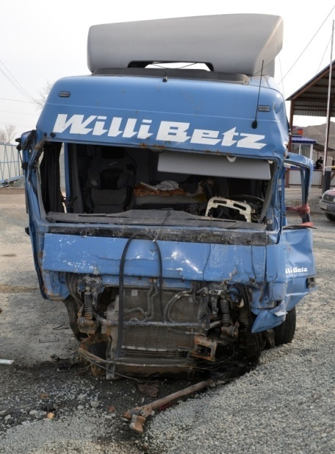 | 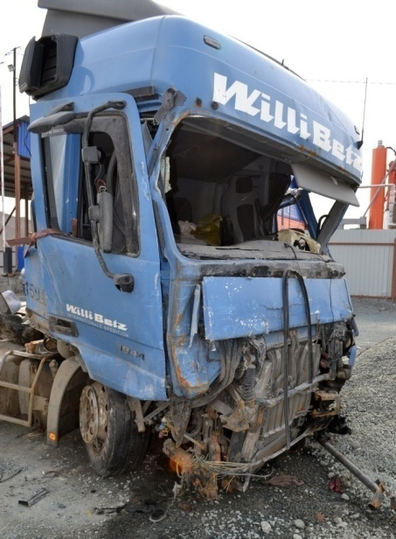
Рисунок 2.6 – Повреждения грузового автомобиля MERCEDES

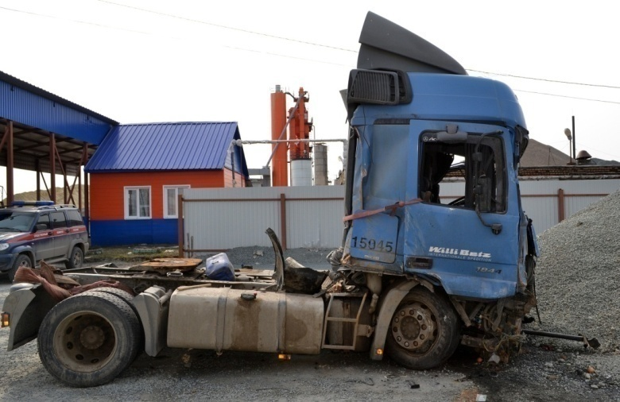
Рисунок 2.6 (продолжение) – Повреждения грузового автомобиля MERCEDES

Учитывая характер и направление образования повреждений автомобиля MERCEDES, они были образованы под действием значительного ударного импульса, приложенного к передней части автомобиля и направленного спереди назад слева направо. При этом повреждены не только относительно непрочные детали, такие как стекла и панели деталей кабины, но и в целом каркас кабины, передняя подвеска и передняя часть рамы.
«Основные» повреждения автобуса MERCEDES локализованы в его правых передней и боковой частях (см. рис. 2.7).
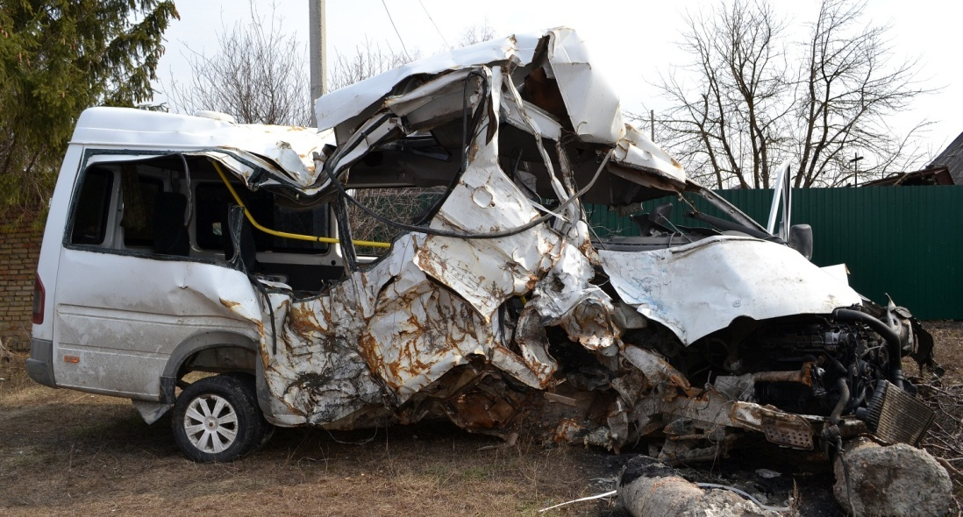
Рисунок 2.7 – Повреждения автобуса MERCEDES
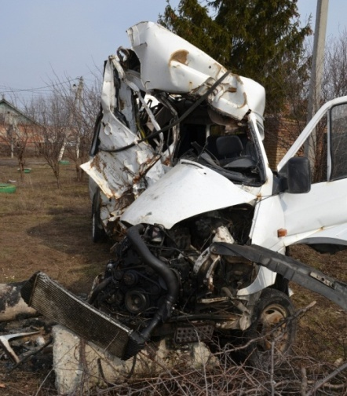 | 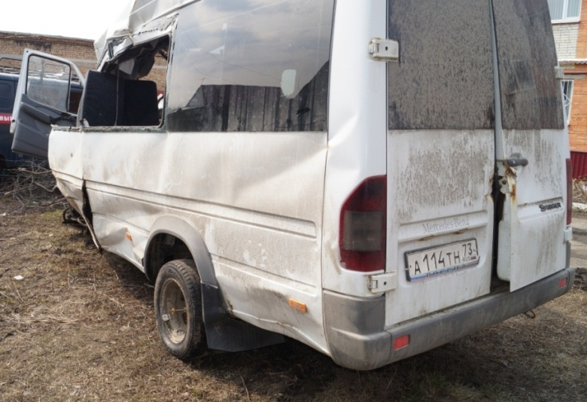
Рисунок 2.7 (продолжение) – Повреждения автобуса MERCEDES

Учитывая характер и направление образования повреждений автобуса MERCEDES, они были образованы под действием значительного ударного импульса, приложенного первоначально к передней правой части автомобиля и направленного спереди назад справа налево, а затем следообразующий объект (автомобиль MERCEDES) глубоко внедрился в автобус в этом направлении. Край зоны расположения повреждений на автобусе MERCEDES (четко определяемый по месту, начиная с которого деформирована передняя кромка капота автобуса и по краю расположения множественных и сплошных потертостей и отслоений ЛКП капота автобуса и множественных наслоений вещества синего цвета, похожего на ЛКМ и совпадающего по цвету с цветом кабины автомобиля MERCEDES) расположен от продольной оси автобуса на расстоянии около 40 см. В нижней части правой двери автобуса имеются отпечатки фрагментов буквенных и цифровых обозначений переднего регистрационного знака автомобиля MERCEDES.
Исходя из локализации, направления образования и характера повреждений на ТС-участниках ДТП, следует заключить, что в данной дорожно-транспортной ситуации имело место встречное угловое столкновение, в первоначальный момент которого автомобиль MERCEDES своей правой передней частью контактировал с правой передней угловой частью автобуса MERCEDES. Поскольку прочностные качества столкнувшихся ТС в данном случае значительно различались, то угол столкновения данных ТС фактически отобразился в деформациях автобуса MERCEDES направлением внедрения в него автомобиля MERCEDES.
В ходе экспертного осмотра автобуса MERCEDES путем непосредственного измерения угла между его продольной осью и направлением внедрения в него автомобиля MERCEDES (т.е. направлением ударного импульса) было установлено, что угол столкновения данных ТС составлял около 150°.
Величину взаимного перекрытия передних частей ТС по ширине в первоначальный момент столкновения непосредственным измерением данного параметра на ТС-участниках ДТП в данном случае установить не представляется возможным, так как правая передняя угловая часть автобуса MERCEDES максимально деформирована, а на автомобиле MERCEDES по всей ширине его передней части на первичные повреждения были наложились вторичные повреждения, которые образовались в процессе его внедрения в автобус и при дальнейшем их совместном перемещении. Поэтому величина перекрытия определялась экспертом частично расчетным способом.
На автобусе MERCEDES, на кронштейне кузова для водительского сиденья, с левой стороны, имеется заводская наклейка, на которой обозначены габаритная длина автобуса – 6595 мм (L – length, длина) и его габаритная ширина – 1933 мм (W – width, ширина).
Следовательно, величину перекрытия передних частей ТС при столкновении можно определить, исходя из расчета:
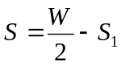, (2.1)
где W = 1,933 – габаритная ширина автобуса MERCEDES, м;
S₁ = 0,4 – расстояние от продольной оси автобуса MERCEDES до края зоны повреждений на нем, м.
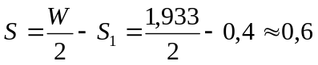(м). (2.2)
Таким образом, обобщая проведенное исследование повреждений на ТС-участниках ДТП, следует заключить, что в данной дорожно-транспортной ситуации имело место встречное угловое столкновение, в первоначальный момент которого автомобиль MERCEDES своей правой передней частью контактировал с правой передней угловой частью автобуса MERCEDES, продольные оси ТС располагались относительно друг друга под углом около 150°, а перекрытие передних частей ТС по ширине составляло около 0,6 м (см. рис. 2.8).
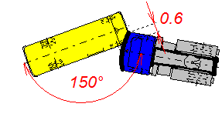
Рисунок 2.8 – Расположение ТС-участников ДТП в момент столкновения
В протоколе осмотра места происшествия, на схеме к протоколу осмотра места происшествия и на фототаблице к протоколу осмотра места происшествия зафиксирована следующая информация о вещной обстановке на месте происшествия: ширина проезжей части и обочин; расположение технических средств организации дорожного движения (знаков и разметки); конечные положения ТС-участников ДТП; расположение следов волочения от колес автомобиля MERCEDES и полуприцепа SCHMITZ; расположение следов волочения от колес автобуса MERCEDES; расположение пятна разбрызгивания маслянистой жидкости; расположение осыпи осколков стекла, грязи, пластмассы и частей транспортных средств; расположение основной концентрации осыпи грязи, стекла и пластмассы; расположение двух трупов; расположение левой фары автобуса; расположение женской сумки (см. рис.2.9).
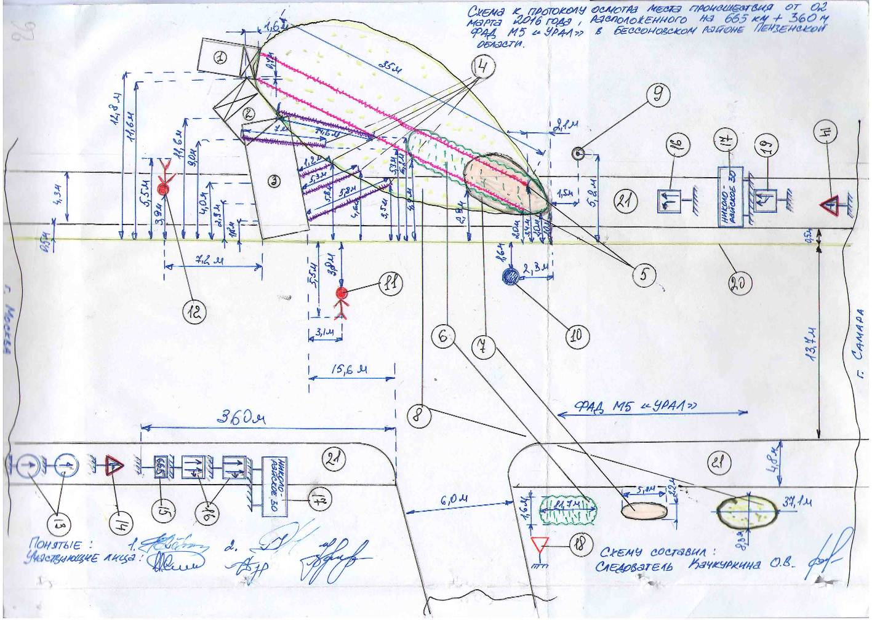
Рисунок 2.9 – Схема ДТП
Особенностью взаимодействия ТС при имевшем место столкновении являлась многократная разница в массах столкнувшихся ТС. Вследствие чего данное столкновение носило блокирующий характер для автобуса MERCEDES, а скорость движения автопоезда MERCEDES была «погашена» лишь частично и он продолжил движение вперед по ходу своего движения до столкновения, волоча перед собой автобус MERCEDES.
Осколки разрушенных деталей ТС и отделившиеся от них части начинают осыпаться на поверхность дороги сразу после момента столкновения и продолжают осыпаться по мере перемещения ТС-участников ДТП до окончательной их остановки. При этом осколки, обладая достаточной массой, под действием сил инерции могут разлетаться от места столкновения как сразу после удара, так и после своего падения на поверхность дороги. Поэтому расположение зон осыпей в таких случаях может лишь приблизительно указывать на зону столкновения ТС.
Технические жидкости, разбрызгиваясь в момент удара из поврежденных агрегатов транспортных средств и продолжая изливаться из них в процессе перемещения транспортных средств после удара, оставляют гораздо более информативные следы на месте происшествия, чем осыпи различных осколков (в силу близкого расположения агрегатов к поверхности дороги и практически невозможности перемещения данных следов). Однако, наиболее значимые из следов такого рода – следы разбрызгивания технических жидкостей непосредственно в момент ударного воздействия, как правило, являются малозаметными и нестойкими (достаточно быстро утрачиваются) и зачастую не успевают быть зафиксированными при осмотре места происшествия (следы уничтожаются колесами проезжающего транспорта, затаптываются людьми, находящимися на месте происшествия).
Все зафиксированные на месте происшествия следы волочения от колес ТС-участников ДТП, в силу своей природы и направления, были образованы уже после момента столкновения ТС при их совместном перемещении (волочении) в конечное положение, зафиксированное в протоколе, на схеме и на фототаблице, и поэтому по крайней мере частично обозначают траекторию совместного перемещения ТС после столкновения. При этом следует отметить, что с технической точки зрения не исключается возможность неполной фиксации следов волочения от колес ТС-участников ДТП в представленных процессуальных документах уголовного дела по причине их частичной утраты к моменту прибытия на место ДТП следственно-оперативной группы.
Поэтому, анализируя зафиксированную вещную обстановку, с учетом вышеизложенных особенностей механизма данного столкновения, следует сделать вывод, что столкновение автобуса MERCEDES и грузового автомобиля MERCEDES с полуприцепом SCHMITZ произошло на правой стороне дороги, не далее, чем перед зафиксированными следами волочения колес автобуса MERCEDES, осыпью и пятном технической жидкости, по ходу движения со стороны г. Самара в направлении г. Москва.
В общем случае механизм столкновения состоит из трех стадий:
- сближение ТС, возникновение опасной обстановки (когда вероятность возникновения ДТП резко возрастает) и возникновение аварийной обстановки (когда водители ТС не располагают технической возможностью предотвратить столкновение и оно становится неизбежным);
- непосредственно столкновение ТС: первоначальный контакт, взаимное внедрение, образование повреждений на ТС, разрушение стеклянных и пластмассовых деталей, начало разброса отделяющихся частиц и осколков, совместное перемещение ТС до выхода из взаимного контакта;
- перемещение ТС после выхода из взаимного контакта до окончательной остановки.
В данном случае, обобщая в целом проведенное исследование, можно реконструировать механизм столкновения автобуса MERCEDES и грузового автомобиля MERCEDES с полуприцепом SCHMITZ следующим образом:
- при сближении ТС водитель автобуса MERCEDES по какой-то причине выехал на полосу встречного движения и начал под острым углом к оси дороги двигаться в сторону левой (по ходу его движения) обочины; водитель автопоезда MERCEDES, вероятно обнаружив опасность для своего движения и реагируя на неё, применил маневр отворота вправо, в сторону обочины;
- столкновение автобуса MERCEDES и грузового автомобиля MERCEDES произошло на правой стороне дороги, не далее, чем перед зафиксированными следами волочения колес автобуса MERCEDES, осыпью и пятном технической жидкости, по ходу движения со стороны г. Самара в направлении г. Москва; в данной дорожно-транспортной ситуации имело место встречное угловое столкновение, в первоначальный момент которого автомобиль MERCEDES своей правой передней частью контактировал с правой передней угловой частью автобуса MERCEDES, продольные оси ТС располагались относительно друг друга под углом около 150°, а перекрытие передних частей ТС по ширине составляло около 0,6 м; далее происходило внедрение автомобиля MERCEDES в автобус MERCEDES, образование повреждений на ТС, разрушение деталей, отделение осколков и начали образовываться осыпь и пятно маслянистой жидкости;
- после полного уравнивания скоростей движения ТС происходило их совместное перемещение до окончательной остановки в положениях, зафиксированных в протоколе, на схеме и на фототаблице; при этом в процессе совместного перемещения ТС от их колес отображались зафиксированные следы волочения.
При этом показания водителя автопоезда MERCEDES с технической точки зрения не противоречат зафиксированной на месте происшествия вещной обстановке и механизму данного столкновения.
В данном случае следы волочения от передних колес автобуса MERCEDES точно обозначают траекторию его волочения автопоездом MERCEDES после того как процесс взаимодействия и уравнивания их скоростей был уже закончен. Соответственно, угол расположения данных следов относительно края проезжей части является углом, под которым происходило перемещение автопоезда MERCEDES уже после столкновения. А непосредственно перед столкновением автопоезд MERCEDES относительно края проезжей части двигался под меньшим углом, так как при имевшем место столкновении ТС под действием ударного импульса, приложенного преимущественно в переднюю правую часть автопоезда, он был довернут по часовой стрелке и угол траектории его движения после взаимодействия мог быть существенно увеличен.
Величина угла расположения следов волочения от передних колес автобуса относительно края проезжей части определяется по формуле [31]:
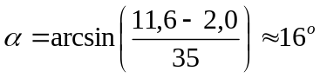 | (2.3)
где 11,6 – расстояние от края проезжей части до переднего правого колеса автобуса MERCEDES, м;
2,0 – расстояние от края проезжей части до начала следа волочения переднего правого колеса автобуса MERCEDES, м;
35 – длина следов волочения автобуса MERCEDES, м.
Располагая на масштабной схеме автопоезд MERCEDES под этим максимальным углом (а фактический угол составлял меньшее значение) и на расстоянии 1,08 м от левой передней габаритной точки до края проезжей части (как указал водитель автопоезда), видно, что даже при максимальном угле расположения траектории движения автопоезда MERCEDES относительно края проезжей части автобус MERCEDES частично перекрывал полосу движения автопоезда MERCEDES. С учетом же фактической траектории движения автопоезда MERCEDES непосредственно перед столкновением, точно установить которую не представляется возможным из-за отсутствия следов, оставленных ТС перед столкновением, но которая по причинам, указанным выше, имела угол расположения относительно края проезжей части явно меньший 16°, следует сделать вывод о том, что что при указанных водителем автопоезда исходных данных и с учетом установленного механизма столкновения автобус MERCEDES как минимум частично перекрывал полосу движения автопоезда MERCEDES в момент его реагирования на возникшую опасность.
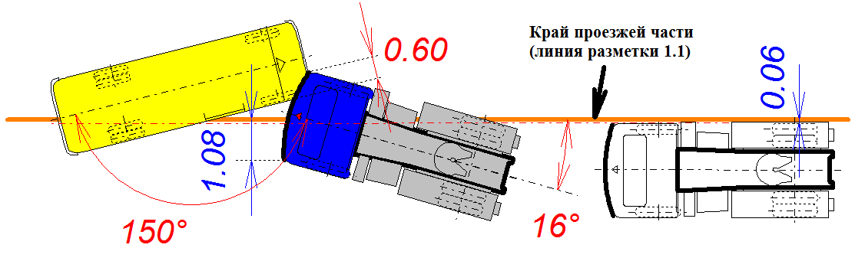
Рисунок 2.10 Реконструкция механизма ДТП

Согласно заданным исходным данным, расстояние между ТС составляло 26,1 м, скорости движения обоих ТС составляли не менее 70 км/ч. Следовательно, время сближения ТС составляло:
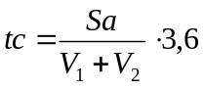 (2.4)
где S_{а} = 26,1 – расстояние между ТС в момент возникновения опасности, м;
V₁ = V₂ = 70– скорости движения обоих ТС (из постановления), км/ч.
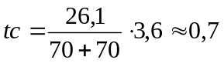(с). | (2.5)
Время, необходимое водителю автопоезда MERCEDES для приведения тормозов в действие, составляет:
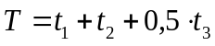 (2.6)
где t₁ = 1,2 – время реакции водителя в сложившейся дорожно-транспортной ситуации (внезапное изменение направления движения встречного ТС вне перекрестка), c [18];
t₂ = 0,2 – время запаздывания срабатывания тормозной системы автомобиля категории N3 (грузовые автомобили с разрешенной максимальной массой более 12 т), с [17];
t₃ = 0,4 – время нарастания замедления автомобиля категории N3, соответствующее загрузке автопоезда MERCEDES и дорожным условиям на месте ДТП, с [17].
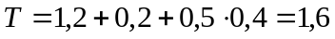 (с). (2.7)
Поскольку время сближения ТС с момента возникновения опасности для движения водителю автопоезда составляло меньшее значение, чем время, необходимое ему для приведения тормозов в действие, то из этого следует, что водитель автопоезда не успевал привести в действие тормозную систему автопоезда, а это означает, что у водителя автобуса MERCEDES не было в распоряжении никакого дополнительного времени для того, чтобы выехать из опасной зоны автопоезда MERCEDES, и, соответственно, он уже не мог успеть выехать из опасной зоны для водителя автопоезда.
В теории удара рассматриваются столкновения однородных (изотропных) тел простой формы, упругие свойства которых в каждой точке тела одинаковы. Автомобили представляют собой сложные механические системы с различными внешними очертаниями и разной внутренней структурой. В процессе столкновения они контактируют не в одной точке, а на обширных участках со сложной конфигурацией. При этом во взаимодействии при контактировании находятся участки с различными коэффициентами трения, а также на отдельных участках контактирования просто происходят различные механические зацепления деталей друг за друга. Фактически контактировать могут одновременно несколько деталей и на автомобиль при этом действуют несколько разновеликих и разнонаправленных сил, различных по продолжительности воздействия и точкам приложения. Расчетным путем невозможно учесть все разнообразие действующих сил и коэффициент восстановления деформированных деталей после снятия нагрузки. В настоящее время в экспертной практике нет научно обоснованных и апробированных методических разработок, позволяющих учитывать всю совокупность процессов, происходящих при столкновении (ударе) автомобиля с препятствием, связанных с затратами кинетической энергии, а именно:
- жесткость и конфигурацию отдельных элементов (узлов, деталей) автомобиля;
- деформацию элементов непосредственно участвующих в контакте с препятствием при ударе;
- деформацию элементов не участвующих непосредственно в контакте с препятствием при ударе;
- угол столкновения;
- наличие (отсутствие) усталостных разрушений элементов конструкции и отдельных деталей.
В связи с этим невозможно учесть затраты кинетической энергии на совершение работ при деформации деталей и на перемещение транспортного средства в процессе непосредственного контактирования с другим транспортным средством или препятствием.
На данный момент развития судебной автотехнической экспертизы с достаточной точностью определить скорость движения транспортного средства возможно лишь по перемещению транспортного средства в процессе его замедления до полной остановки, т.е. когда возможно учесть затраты кинетической энергии транспортного средства на преодоление сил сопротивления перемещению транспортного средства по поверхности дороги. Согласно внедренных в настоящее время в экспертную практику методик судебной автотехнической экспертизы, скорость движения ТС определяется по их следам торможения, по пути наката с выключенной передачей, при торможении двигателем. В данной ситуации на месте происшествия были зафиксированы следы волочения автобуса MERCEDES и автопоезда MERCEDES на обочине и в кювете при их совместном перемещении после столкновения. Фактический коэффициент сопротивления такому перемещению транспортных средств может находиться в весьма широких пределах и быть не постоянным в процессе перемещения, поэтому установить его приблизительное среднее значение невозможно даже экспериментально. Следов торможения ТС-участников ДТП на месте происшествия зафиксировано не было.
В связи с вышеизложенным, определить скорости движения автобуса MERCEDES и автопоезда MERCEDES перед их столкновением экспертным путем не представляется возможным.
Согласно [15, 31], техническая причинная связь в судебной автотехнической экспертизе – необходимая связь между отказом функционирования в системе «водитель – автомобиль – дорога» и дорожно-транспортным происшествием, при которой такой отказ (причина) предшествует созданию аварийной ситуации (следствию) и обусловливает дорожно-транспортное происшествие. В судебной автотехнической экспертизе эта связь между неисправностью транспортного средства и дорожно-транспортным происшествием, дорожными условиями и дорожно-транспортным происшествием, действием (бездействием) водителя и дорожно-транспортным происшествием, а также между отдельными обстоятельствами механизма дорожно-транспортного происшествия.
Согласно [15, 31], причина дорожно-транспортного происшествия – обстоятельство (совокупность обстоятельств), с неизбежностью вызывающее возникновение дорожно-транспортного происшествия (неисправность транспортных средств, дефекты дорог и дорожных обустройств, неправильные действия лиц по управлению транспортными средствами и т.д.).
Согласно [15], «аварийная ситуация» – это:
1) дорожная обстановка, в которой водитель не имеет технической возможности предотвратить происшествие. Аварийная ситуация возникает, если водитель мог обнаружить, например, препятствие в момент, когда расстояние до него превышало остановочный путь, но не принял своевременно мер для предотвращения наезда, либо когда это расстояние было меньше остановочного пути. Аварийная ситуация создается тем участником движения, который своими действиями (бездействием), не соответствующими требованиям нормативных актов, лишает себя или водителя другого транспортного средства технической возможности предотвратить происшествие. Аварийная ситуация может возникнуть и независимо от действий участников движения (например, при внезапном возникновении неисправности транспортного средства);
2) дорожная обстановка, при которой возникающие препятствия могут привести к происшествию даже при соблюдении водителем правил безопасности движения (например, открытые люки и малозаметные разрытия на проезжей части без ограждений, провисающие над дорогой провода, другие малозаметные препятствия в условиях ограниченной видимости и т.п.).
Согласно [31], «техническая возможность предотвращения ДТП» – наличие условий, позволяющих избежать наезда (столкновения, опрокидывания) путём снижения скорости, остановки транспортного средства или маневра, определяемых техническими данными и особенностями ТС, дорожно-транспортной ситуацией и соответствующим ей значением времени реакции водителя. Водитель располагает технической возможностью предотвращения ДТП, если он успевает остановить транспортное средство, не доезжая до места встречи с препятствием, или объехать его, либо, снизив скорость, позволяет подвижному препятствию выйти за пределы опасной зоны.
В постановлении о назначении экспертизы не указана причина выезда автобуса MERCEDES на полосу встречного движения, в том числе наличие каких-либо причин технического характера (например, возникновение внезапной технической неисправности, повлекшей потерю управляемости и самопроизвольный увод автобуса влево), но из объяснений водителя автопоезда MERCEDES следует, что водителю автобуса непосредственно перед ДТП не создавалось опасности для движения действиями других участников дорожного движения, а из протокола осмотра места происшествия следует, что проезжая часть на участке ДТП без дефектов, ям и выбоин. Следовательно, причиной выезда автобуса MERCEDES на встречную полосу не мог являться предпринятый его водителем маневр отворота от созданной ему опасности или маневр объезда какого-либо препятствия. Поэтому исследование дорожно-транспортной ситуации производится в двух вариантах:
1) если движение автобуса MERCEDES, обусловившее его выезд на полосу встречного движения, было управляемым для водителя К. и было осуществлено с целью намеренного движения по левой стороне проезжей части или намеренного выезда на левую обочину;
2) если выезд автобуса MERCEDES на полосу встречного движения произошел по причине потери водителем К. контроля за движением автобуса.
Исходя из вышеуказанных обстоятельств ДТП, следует сделать вывод, что в первом варианте данной дорожно-транспортной ситуации водитель автобуса MERCEDES должен был действовать, руководствуясь требованиями п.1.5 абзац 1 («Участники дорожного движения должны действовать таким образом, чтобы не создавать опасности для движения и не причинять вреда» [25]); п.8.1 абзац 1 («…При выполнении маневра не должны создаваться опасность для движения, а также помехи другим участникам дорожного движения» [25]) и п.9.1 («Количество полос движения для безрельсовых транспортных средств определяется разметкой и (или) знаками 5.15.1, 5.15.2, 5.15.7, 5.15.8, а если их нет, то самими водителями с учетом ширины проезжей части, габаритов транспортных средств и необходимых интервалов между ними. При этом стороной, предназначенной для встречного движения на дорогах с двусторонним движением без разделительной полосы, считается половина ширины проезжей части, расположенная слева, не считая местных уширений проезжей части (переходно-скоростные полосы, дополнительные полосы на подъем, заездные карманы мест остановок маршрутных транспортных средств) [25]) ПДД РФ.
Во втором варианте данной дорожно-транспортной ситуации водитель автобуса MERCEDES должен был действовать, руководствуясь требованиями п.1.5 абзац 1 («Участники дорожного движения должны действовать таким образом, чтобы не создавать опасности для движения и не причинять вреда» [25]) и п.10.1 абзац 1 («Водитель должен вести транспортное средство со скоростью не превышающего установленного ограничения, учитывая при этом интенсивность движения, особенности и состояние транспортного средства и груза; дорожные и метеорологические условия, в частности видимость в направлении движения. Скорость должна обеспечивать водителю возможность постоянного контроля за движением транспортного средства для выполнения требований Правил» [25]) ПДД РФ.
Поскольку столкновение ТС произошло на стороне дороги, предназначенной для движения автопоезда MERCEDES, то в обоих вышеуказанных вариантах возможного развития данной дорожно-транспортной ситуации водитель автобуса MERCEDES выехал на полосу встречного движения и создал опасность для движения водителю автопоезда MERCEDES. Следовательно, во всех вышеуказанных вариантах действия водителя автобуса MERCEDES требованиям вышеуказанных пунктов Правил, с технической точки зрения, не соответствовали.
В обоих вышеуказанных вариантах возможность предотвращения столкновения с автопоездом MERCEDES у водителя автобуса MERCEDES зависела не от технических данных и особенностей управляемого им транспортного средства, а от его собственных действий по управлению автобусом. Другими словами, он располагал возможностью предотвращения данного столкновения путем отказа от выезда на полосу встречного движения (в варианте №1) или путем выбора скорости, обеспечивавшей ему возможность постоянного контроля за движением транспортного средства (в варианте №2). Следовательно, можно сделать вывод, что действия водителя автобуса MERCEDES с технической точки зрения находятся в причинной связи с событием данного ДТП.
В данной дорожно-транспортной ситуации водитель автопоезда MERCEDES должен был действовать, руководствуясь требованиями п.10.1 абзац 2 («При возникновении опасности для движения, которую водитель в состоянии обнаружить, он должен принять возможные меры к снижению скорости вплоть до остановки транспортного средства» [25]) ПДД РФ.
Так как водитель автопоезда не успевал привести в действие тормозную систему автопоезда. Следовательно, в его действиях несоответствий требованиям п.10.1 абзац 2 ПДД РФ с технической точки зрения не усматривается, водитель автопоезда MERCEDES не располагал технической возможностью предотвращения ДТП и его действия, с технической точки зрения, не находятся в причинной связи с событием данного ДТП.
Следовательно, при заданных исходных данных только действия водителя автобуса MERCEDES привели к аварийной ситуации на дороге, или другими словами действия водителя автобуса MERCEDES при заданных исходных данных с технической точки зрения являются причиной имевшего место ДТП.
Таким образом, по результатам проведенного исследования, следует сделать следующие выводы:
- так как выезд автобуса MERCEDES на полосу встречного движения произошел по причине потери его водителем контроля за движением автобуса, то в данном варианте дорожно-транспортной ситуации водитель автобуса MERCEDES должен был действовать, руководствуясь требованиями п.1.5 абзац 1 и п.10.1 абзац 1 ПДД РФ;
- в данной дорожно-транспортной ситуации водитель автопоезда MERCEDES должен был действовать, руководствуясь требованиями п.10.1 абзац 2 ПДД РФ;
- при заданных исходных данных только действия водителя автобуса MERCEDES привели к аварийной ситуации на дороге, или другими словами действия водителя автобуса MERCEDES при заданных исходных данных с технической точки зрения являются причиной имевшего место ДТП.

2.3 Предлагаемое мероприятия по контролю технического состояния ТС и его влиянию на безопасность дорожного движения

Рассмотренное выше ДТП произошло из-за того, что на автобусе MERCEDES были установлены летние шины, хотя в путевом листе стояла отметка «гололёд».
Для того чтобы предупреждать ДТП, возникающие из-за ненадлежащего технического состояния ТС, предлагается внедрить в бортовую сеть транспортных средств встроенную систему диагностики и контроля технического состояния ТС с целью непрерывного мониторинга текущего технического состояния ТС. При выявлении этой встроенной системой в ТС каких-либо неисправностей или параметров, не удовлетворяющих условиям движения, возможность дальнейшей эксплуатации этого ТС будет ограничена (возможен перевод работы ТС в аварийный режим, блокировка работы двигателя и т.п.) для того, чтобы ТС, имеющие высокий риск участия в ДТП из-за своего ненадлежащего технического состояния не участвовали в дорожном движении до устранения выявленных недостатков.
Предлагаемая встроенная система диагностики и контроля технического состояния ТС представляет собой блок управления с установленным программным обеспечением, который интегрируется в бортовую сеть конкретного автомобиля и получает сигналы от имеющихся на ТС датчиков различных систем, а также от датчиков, устанавливаемых дополнительно (для систем, влияющих на безопасность дорожного движения, но не имеющих заводских датчиков контроля технического состояния).
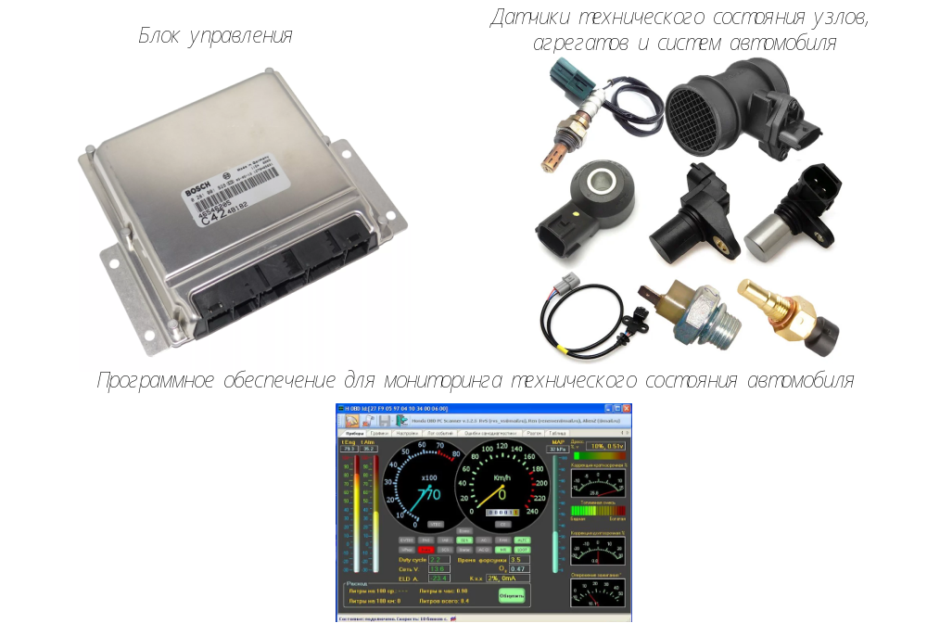
А) Компоненты предлагаемого устройства
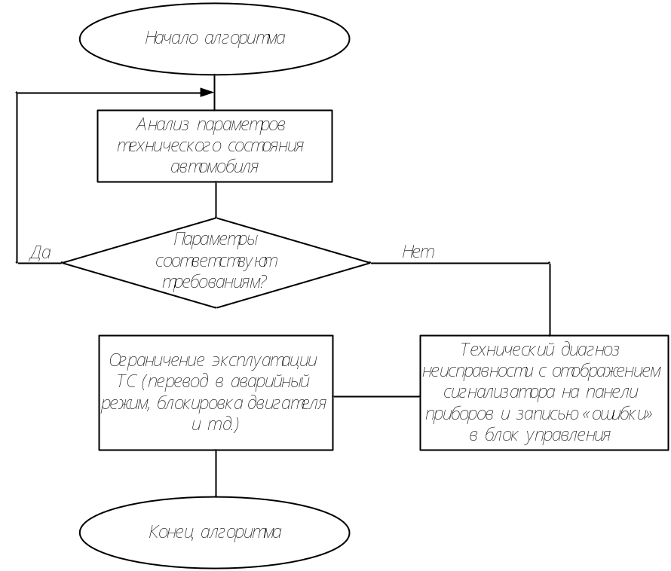
Б) Алгоритм работы устройства
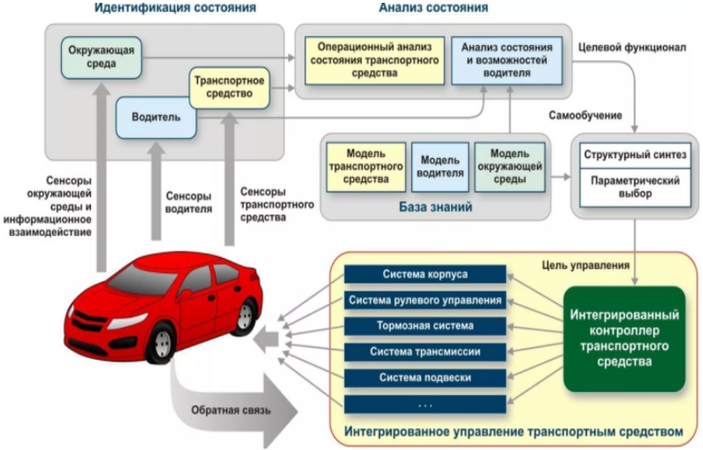
В) Принцип работы устройства
Рисунок 2.11 – Предлагаемое устройство

В случае, если какие-либо параметры систем, влияющие на безопасность дорожного движения, будут не соответствовать установленным требованиям, то блок управления скорректирует работу исполнительных механизмов ТС таким образом, что дальнейшая эксплуатация ТС будет существенно ограничена. Например, работа ТС будет переведена в аварийный режим со значительным ограничением скорости движения, включением аварийной сигнализации, либо вообще будет невозможен запуск двигателя и дальнейшая эксплуатация ТС с выявленными дефектами до тех пор, пока дефекты не будут устранены.

2.4 Выводы по второму разделу

Из второго раздела ВКР следует, что, несмотря на небольшую долю ДТП, связанных с техническими неисправностями ТС, их количество остается на достаточно высоком уровне и имеет негативную тенденцию к увеличению. Наибольшее число таких ДТП связано с внесением в конструкцию ТС изменений, а также установкой несоответствующих шин.
Хотя доля ДТП, возникших из-за неисправного технического состояния ТС, невелика (около 7 % от общего числа ДТП), но тяжесть последствий таких аварий существенна. Об этом свидетельствует анализ дорожно-транспортных происшествий, участниками которых были автомобили с различными недостатками их технического состояния.
В связи с этим можно сделать выводы о том, что техническое состояние транспортных средств оказывает влияние не только на сам риск возникновения ДТП, но и существенно влияет на тяжесть последствий ДТП.

3. Экономический раздел

3.1 Определение материального ущерба от ДТП

По расчетам специалистов, величина социально-экономического ущерба от ДТП ежегодно составляет около 300 млрд. рублей: около 200 млрд. − от гибели и ранения людей; более 0,5 млрд. − от повреждения транспортных средств; более 30 млрд. руб. − от повреждения дорог и около 2 млрд. рублей − от порчи грузов (в том числе и упущенной выгоды).
Ущерб только от гибели, ранения людей и повреждения транспортных средств в ДТП сопоставим с доходной частью бюджета и составляет в целом по России около 15% от его величины. В отдельных регионах значение этого показателя достигает 30−40%.
Общее число погибших в ДТП за последние 10 лет эквивалентно населению среднего областного центра страны, а ежегодное число пострадавших в ДТП многократно превышает количество жертв стихийных бедствий и техногенных катастроф. Практически треть числа погибших в ДТП составляют люди наиболее активного трудоспособного возраста (26−40 лет).
Стоимостная оценка ущерба от дорожно-транспортных происшествий (затраты общества на лечение и реабилитацию пострадавших, социальные выплаты, возмещение материального ущерба и др.) используется в мировой практике как критерий при принятии решений по обеспечению безопасности движения как в сфере государственного управления, так и в коммерческой сфере. Социально-экономические оценки ущерба от аварийности позволяют обеспечить финансовую обоснованность целевых программ, проектов и отдельных профилактических мероприятий, направленных на повышение уровня безопасности дорожного движения.
Величина ущерба в результате дорожно-транспортного происшествия включает в себя несколько составляющих:
- ущерб от гибели и ранения людей;
- ущерб от повреждения транспортных средств;
- ущерб от порчи груза;
- ущерб от повреждения дороги.
Самую значительную часть ущерба от ДТП составляет ущерб от гибели и ранения людей.
К его основным составляющим относятся:
- потери экономического вклада из-за отвлечения из сферы производства людей, погибших или получивших телесные повреждения;
- затраты на оказание пострадавшим первой медицинской помощи и лечение;
- выплаты пенсий (инвалидам, семьям погибших);
- оплата по временной нетрудоспособности.
Величина ущерба от ДТП оценивается на основе расчета прямых и косвенных народно-хозяйственных потерь.
К прямым (непосредственным) относятся потери владельцев подвижного состава автомобильного транспорта, службы эксплуатации дорог и грузоотправителей, затраты ГИБДД и юридических органов на расследование дорожно-транспортных происшествий, медицинских учреждений на лечение потерпевших, предприятий, сотрудники которых стали жертвами аварий (оплата бюллетеней, выдача пособий), затраты государственных органов социального обеспечения (пенсии) и страховые выплаты.
К косвенным относятся потери народного хозяйства вследствие временного или полного выбытия человека из сферы материального производства, нарушения производственных связей и моральные потери.
Для оценки потерь общества из-за выбытия человека из сферы материального производства используется метод общих доходов. Основой этого метода является выражение в денежной форме экономической пользы, которую общество получит благодаря тому, что предотвратит гибель человека в ДТП.
Оценка ущерба от ДТП производится различными способами в зависимости от наличия исходной информации об аварийности.
В случае наличия статистической информации о количестве пострадавших в ДТП и тяжести полученных ими травм оценка ущерба от ДТП производится методом суммирования потерь по формуле:
, | (3.1)
где П_{oл} – потери, связанные с вовлечением людей в ДТП. Они оцениваются в зависимости от количества пострадавших, тяжести полученных ими травм и средних значений ущерба от травмирования людей в ДТП;
П_{тр}, П_{дс}, П_{гр} – соответственно материальный ущерб от повреждения транспортных средств (доставка, восстановление, простой), дорожных сооружений, порчи или утраты груза;
П_{п} – потери, связанные с потерями времени других транспортных средств, находящихся в транспортном потоке (пробки, объезд и т.п.);
П_{по} – затраты правоохранительных органов на расследование ДТП.
Дорожно-транспортные происшествия подразделяются на отчетные и неотчетные.
Потери от одного неотчетного происшествия
, | (3.2)
где S₁ – ущерб от одного неотчетного происшествия, связанный с восстановлением транспортных средств, дорожных сооружений и от порчи грузов;
П₅ – затраты, связанные с потерей времени другими автомобилями на месте происшествия с уборкой проезжей части дороги после ДТП;
П₇ – затраты органов ГИБДД на разбор и оформление материала, а также на ведение дознания по происшествию.
Потери народного хозяйства при отчетном происшествии:
, | (3.3)
где П_{л}, П_{т}, П_{см} – потери народного хозяйства, приходящиеся на одного человека, получившего соответственно легкие или тяжелые ранения или погибшего при аварии;
n₁, n₂, n₃ – коэффициенты, учитывающие среднее количество пострадавших, соответственно с легкими и тяжелыми ранениями, и погибших при одном отчетном происшествии. Для внегородских автомобильных дорог n₁=0,06, n₂=0,858, n₃=0,337.
Общий ущерб от дорожно-транспортных происшествий с пострадавшими определяется по формуле:
, | (3.4)
где П_{с} – потери, связанные с гибелью людей, имевших семью;
П_{б} – потери, связанные с гибелью людей без семьи;
П_{инр} – потери, связанные с получением пострадавшими инвалидности, полностью лишившей их трудоспособности;
П_{ир} – потери, связанные с получением пострадавшими инвалидности, частично лишившей их трудоспособности;
П_{р} – потери, связанные с временной нетрудоспособностью;
П_{д} – потери, связанные с гибелью детей.
Наиболее простым методом определения ущерба от гибели или ранения человека в ДТП является следующий:
, | (3.5)
где К – отношение внутреннего валового продукта за текущий год к ВВП за предыдущий период;
К₁ – отношение количества населения, занятого в экономике в текущем году, к количеству населения, занятого в экономике в предыдущем периоде.
Так, например, ущерб от в рассмотренного выше ДТП будет рассчитываться по формуле:
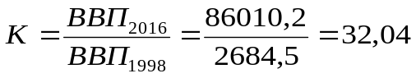 | (3.6)
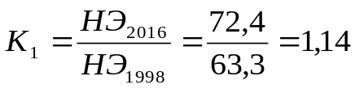 | (3.7)
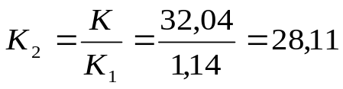 | (3.8)
Ущерб от гибели человека, имевшего семью:
Н₁ = 1509 × 28,11 = 42 417,99 тыс. руб. | (3.9)
Ущерб от гибели человека, не имевшего семью:
Н₂ = 1426,8 × 28,11= 40 107,35 тыс. руб. | (3.10)
Ущерб от ранения человека, получившего инвалидность и не работающего:
Н₃ = 745,6 × 28,11= 20 958,82 тыс. руб. | (3.11)
Ущерб от ранения человека, получившего инвалидность и работающего:
Н₄ = 430,2 × 28,11= 12 092,92 тыс. руб. | (3.12)
Ущерб от ранения в случае временной нетрудоспособности:
Н₅ = 7,85 × 28,11= 220,66 тыс. руб. | (3.13)
Ущерб от гибели ребенка:
Н₆ = 1731,9 × 28,11= 48 683,71 тыс. руб. | (3.14)
Расчеты показывают, что ущерб от гибели и ранения людей исчисляется сотнями тысяч и даже миллионами рублей. Это еще не считая ущерба от повреждения транспортных средств, а также дороги и дорожных сооружений (при наличии таких повреждений).
Так для рассмотренного выше ДТП с участием автобуса, при котором погибли 9 человек, ущерб составляет примерно 360 млн. руб.
Из технической литературы следует, что средний ущерб от одного ДТП составляет чуть более 6,5 миллионов рублей.

3.2 Расчет социально-экономического эффекта от реализации предлагаемых мероприятий

Согласно [24] специфической особенностью мероприятий в области организации дорожного движения является то обстоятельство, что эффект от их претворения в жизнь проявляется в основном в социальной сфере, так как обеспечивает экономию времени населения на коммуникациях, снижению ущерба от дорожно-транспортных происшествий, снижению уровня загрязнения воздуха и пр.
Социально-экономический эффект рассчитывают как сумму уменьшения потерь, непосредственно или косвенно связанных с работой автомобильного транспорта. Экономическая эффективность влияния технического состояния транспортных средств на безопасность дорожного движения выявляется путем сопоставления затрат на внедрение предлагаемой встроенной системы контроля технического состояния ТС и социально-экономического эффекта, выражающегося в предотвращении ДТП и возникающего при этом материального ущерба. Таким образом, внедрение предлагаемой встроенной системы контроля технического состояния ТС позволит снизить тяжесть последствий ДТП, аналогичных рассмотренному выше, на 44 %. В среднем ожидается сокращение ущерба на 2 860 тыс. руб. Средняя стоимость предлагаемого оборудования составляет около 45 тыс. руб.
Коэффициент экономической эффективности от предлагаемых мероприятий определяется как соотношение социально-экономического эффекта к затратам на реализацию мероприятий:
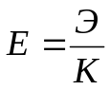, | (3.15)
где К – материальные вложения на мероприятия, руб.;
Э – социально-экономический эффект от реализации предложенных мероприятий, руб.
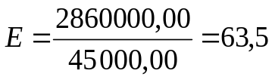. | (3.16)
«Эффективными следует считать мероприятия, обеспечивающие условие:
Е > Е_{н}, | (3.17)
где Е_{н} – нормативный коэффициент эффективности капитальных вложений, равный 0,3» [24].
Учитывая, что рассчитанный коэффициент экономической эффективности больше нормативного значения, то предлагаемые мероприятия по контролю технического состояния ТС путем внедрения в бортовую сеть ТС встроенной системы диагностики технического состояния ТС следует считать эффективными.
Срок окупаемости затрат определяется по формуле и составляет:
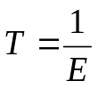 | (3.18)
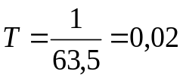 (г.). | (3.19)

3.3 Выводы по третьему разделу

В данном разделе были определены расходы на реализацию предлагаемых мероприятий по контролю технического состояния ТС путем внедрения бортовую сеть ТС встроенной системы диагностики и контроля текущего технического состояния ТС, которые составляют около 45 тыс. руб.
Также был определен социально-экономический эффект от предлагаемых мероприятий, который рассчитывается как сумма уменьшения потерь, связанных с работой автомобильного транспорта. Из результатов проведенных расчетов следует, что социально-экономический эффект, которого можно добиться, благодаря предлагаемым мероприятия, составляет около 3 млн. руб. Рассчитанный в данном разделе коэффициент эффективности указывает на то, что предлагаемые мероприятия являются эффективными.

Заключение

Проблема безопасности дорожного движения сильно переплетена с понятием надежности транспортных средств на этапе эксплуатации. Требуется производить оценку не конкретных свойств транспортного средства, а учитывать динамику их изменения для выявления функциональной зависимости изменения остаточного ресурса сложной технической системы под влиянием многочисленных эксплуатационных факторов.
По результатам выполнения выпускной квалификационной работы можно сделать следующие выводы:
- Исходя из проведенного анализа состояния безопасности дорожного движения, было установлено, что несмотря на небольшую долю ДТП, связанных с техническими неисправностями ТС, их количество остается на достаточно высоком уровне и имеет негативную тенденцию к увеличению; наибольшее число таких ДТП связано с внесением в конструкцию ТС изменений, а также установкой несоответствующих шин; тяжесть последствий таких ДТП очень высока (как правило, в таких ДТП имеется много пострадавших: как раненых, так и погибших).
- С целью повышения безопасности дорожного движения следует внедрять в бортовую сеть транспортных средств встроенную систему диагностики и контроля технического состояния ТС с целью непрерывного мониторинга текущего технического состояния ТС. При выявлении этой встроенной системой в ТС каких-либо неисправностей или параметров, не удовлетворяющих условиям движения, возможность дальнейшей эксплуатации этого ТС будет ограничена. Стоимость данной системы составляет около 45 тыс. руб.
3) Социально-экономический эффект от реализации предлагаемых мероприятий составляет около 3 миллионов рублей, а рассчитанный коэффициент эффективности указывает на то, что предлагаемые мероприятия являются эффективными.

Список используемых источников

- Афанасьев, Л. Л. Конструктивная безопасность автомобиля [Текст] / Л. Л. Афанасьев, А. Б. Дъяков, В. А. Иларионов. – М.: Машиностроение, 1983. – 212 с.
- Балакин, В.Д. Экспертиза дорожно-транспортных происшествий: учеб.пособие / В. Балакин. – Омск: СибАДИ, 2010. – 136 с.
- Волошин, Г.Я., Мартынов В.П., Романов А.Г. Анализ дорожно-транспортных происшествий. – М.: Транспорт, 1987 – 240 с.
- Ворожцов, О.В. Основы технической эксплуатации автомобилей. – Псков, 2019. – 67 с.
- Городкин, В.А. Экспертиза дорожно-транспортных происшествий: учеб. пособие / В. Городкин. – Челябинск: ЮУрГУ, 2011. – 433 с.
- ГОСТ 20911-89 Техническая диагностика. Термины и определения
- ГОСТ 25044-81 Техническая диагностика. Диагностирование автомобилей, тракторов, сельскохозяйственных, строительных и дорожных машин. Основные положения.
- ГОСТ 27.002-2015 Надежность в технике. Основные понятия. Термины и определения.
- ГОСТ 27518-87 Диагностирование изделий. Общие требования.
- ГОСТ 33997-2016 Колесные транспортные средства. Требования к безопасности в эксплуатации и методы проверки.
- Дорожно-транспортная аварийность в Российской Федерации за 9 месяцев 2020 года [Электронный ресурс] – Режим доступа: https://xn--90aga7a7b.xn--b1aew.xn--p1ai/dop_stranici/%D0%BE%D0%B1%D0%B7% D0%BE%D1%80%D1%8B-2020 (Дата обращения: 25.02.2021 г.).
- Замиховский М.И. Установление причинно-следственной связи в судебной автотехнической экспертизе / Судебная экспертиза. Вып. 4, 2009. – С. 81-95
- Коллинз Д., Моррис Д. Анализ дорожно-транспортных происшествий – М., 1971. – 236 с.
- Комаров В.В., Андрианов Ю.В. Предрейсовый контроль транспортных средств. – М.: Издательство «Перо», 2017. – 157 с.
- Кристи Н.М. Методические рекомендации по производству автотехнической экспертизы. – М.: ЦНИИСЭ, 1971. – 112 с.
- Кутафин, В.Н. Расследование дорожно-транспортных происшествий / В.Н.Кутафин. – М.: Феникс,2007. – 255 с.
- Методические рекомендации «Применение в экспертной практике параметров торможения автотранспортных средств». – М., 1995. – 10 с.
- Методические рекомендации «Применение дифференцированных значений времени реакций водителя в экспертной практике». – М.: ВНИИСЭ, 1987. – 21 с.
- Методические рекомендации по проведению судебных автотехнических экспертиз и исследований колесных транспортных средств в целях определения размера ущерба, стоимости восстановительного ремонта и оценки / Е. Л. Махнин, И. Н. Новоселецкий, С. В. Федотов и [др.]; науч. руков. С. А. Смирнова, В. Г. Григорян; М-во юстиции Рос. Федерации, Федер. бюджет. учреждение Рос. федер. центр судеб, экспертизы. - М.: ФБУ РФЦСЭ при Минюсте России, 2018. – 326 с.
- Методическое пособие для экспертов, следователей и судей «Транспортно-трасологическая экспертиза по делам о дорожно-транспортных происшествиях» (диагностические исследования). Часть 1, 2. – М.: ИЦ ИПК РФЦСЭ, 2006. – 151 с.
- Молодцов, В. А. Расследование и экспертиза ДТП: методич. указания / В. А. Молодцов, А. А. Гуськов. – Тамбов: ФГБОУ ВПО «ТГТУ», 2014. – 52с.
- Мороз, С.М. Методы обеспечения работоспособного технического состояния авто-транспортных средств: учебник / С.М. Мороз. – М.: МАДИ, 2015. – 204 с.
- Показатели состояния безопасности дорожного движения [Электронный ресурс] – Режим доступа: http://stat.gibdd.ru/ (Дата обращения: 25.02.2021 г.).
- Попова, Е.П., Трофимов, В.М., Куликова, О.В. Оценка эффективности мероприятий по организации дорожного движения. Учебное пособие. – М.: МАДИ (ГТУ), 2001. – 73 с.
- Постановление Правительства РФ от 23.10.1993 № 1090 «О Правилах дорожного движения» (вместе с «Основными положениями по допуску транспортных средств к эксплуатации и обязанности должностных лиц по обеспечению безопасности дорожного движения»). – Режим доступа: http://www.consultant.ru/document/cons_doc_LAW_2709/ (Дата обращения: 18.12.2020 г.).
- Селиванов, Н. А. Расследование дорожно-транспортных происшествий [Текст]: справ.-методич. пособие / Н. А. Селиванов, А. И. Дворкин, Б. Д. Завидов.–Москва: «ЛигаРазум», 2008. – 123 с.
- Словарь основных терминов судебных экспертиз. – М.: ВНИИСЭ, 2007. – 218 с.
- Словарь основных терминов трасологических экспертиз. – М.: ВНИИСЭ, 1978. – 186 с.
- Степанов И.С., Покровский Ю.Ю., Ломакин В.В., Ю.Г. Москалева Влияние элементов системы водитель – автомобиль – дорога – среда на безопасность дорожного движения: Учебное пособие. – М.: МГТУ «МАМИ», 2011. – 171 с.
- Суворов Ю.Б. Судебная дорожно-транспортная экспертиза. Судебно-экспертная оценка действий водителей и других лиц, ответственных за обеспечение безопасности дорожного движения, на участках ДТП: Учеб. Пособие для вузов. – М.: Издательство «Экзамен», издательство «Право и закон», 2004. – 208 с.
- Судебная автотехническая экспертиза. Часть 2. – М.: ВНИИСЭ, 1980. – 486 с.
- Технический регламент Таможенного союза ТР ТС 018/2011 «О безопасности колесных транспортных средств». Утвержден решением комиссии Таможенного Союза Евразийского экономического сообщества от 9.12.2011 г. № 877.
- Федеральная целевая программа «Повышение безопасности дорожного движения в 2013 – 2020 годах», утвержденная Постановлением Правительства РФ от 3 октября 2013 г. № 864 «О федеральной целевой программе «Повышение безопасности дорожного движения в 2013 - 2020 годах» (с изменениями и дополнениями)
- Чава И.И. Судебная автотехническая экспертиза. Исследование обстоятельств дорожно-транспортного происшествия. Учебно-методическое пособие – М.: 2007. – 96 с.
- Щербакова, О.В. Анализ заключений автотехнических экспертиз по дорожно-транспортным происшествиям / О.В. Щербакова // Вестник гражданских инженеров . – 2015, №2 (49). – С.160-163.
- Anderson RWG et al. Potential benei ts of forward collision avoidance technology. Department of Transport and Main Roads, Queensland, Brisbane (CASR106), 2012. – 37 p.
- Ohene-Djan J, Hersh M, Naqvi S. Road safety and deaf people: the role of the police. Journal of Prevention and Intervention in the Community, 2010, 38: p. 316–331.
- Zegeer CV, Bushell M. Pedestrian crash trends and potential countermeasures from around the world. Accident Analysis & Prevention, 2012, 44: р. 3–11.

